Câu lệnh | Chức năng
django-admin startproject name | Tạo dự án
django-admin startapp name | Tạo modul
python manage.py migrate | Cấu hình lại những gì đã làm trước đó
python manage.py runserver 8000 | Chạy server ảo tại cổng 8000 (cổng có thể đổi)
python manage.py createsuperuser | Tạo tài khoản
python manage.py makemigrations | Câu lệnh để lưu các bảng dữ liệu được tạo

Câu lệnh | Mô tả
pip install djangorestframework | Sử dụng REST framework
pip install django-oauth-toolkit

pip install django-ckeditor | Sử dụng trình soạn thảo văn bản

Lỗi bên dưới thì thêm 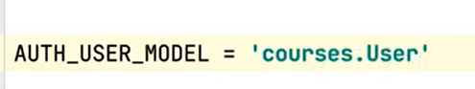 vào setting

Để đường dẫn ảnh và cần cài pillow
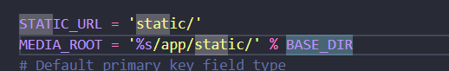

Authentication Django
Authentication là chứng thực người dùng
Authorization là phần quyền

Imoprt Permission and register
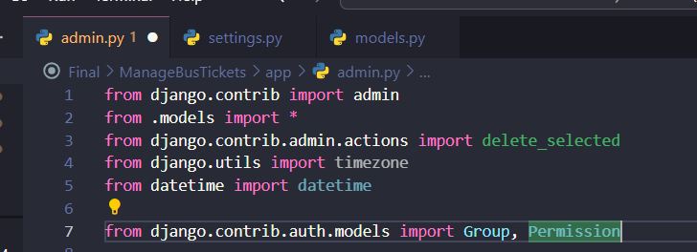

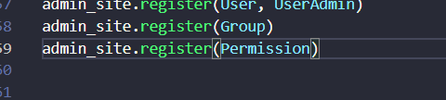
Bên dưới dùng để xem người đó có quyền đó không
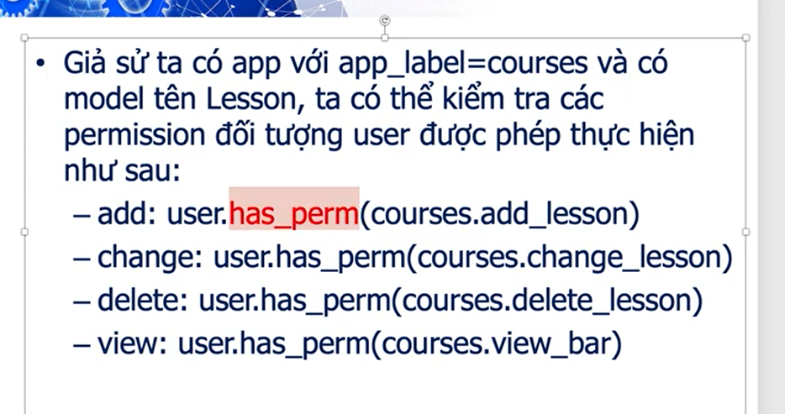
API thì coi ở cài và sử dụng REST

Cài đặt sử dụng trình soạn thảo văn bản
pip install django-ckeditor
Vào setting thêm
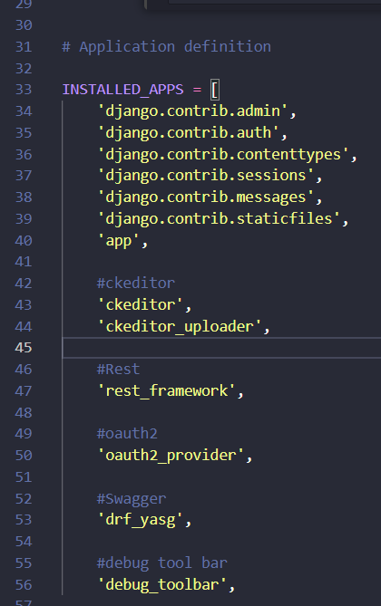

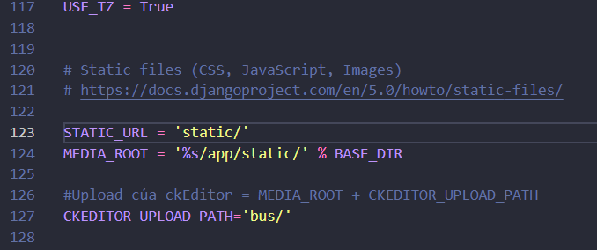

Dẫn url của app gốc
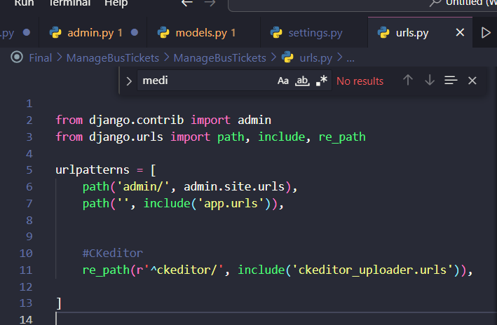

Thêm vào admin
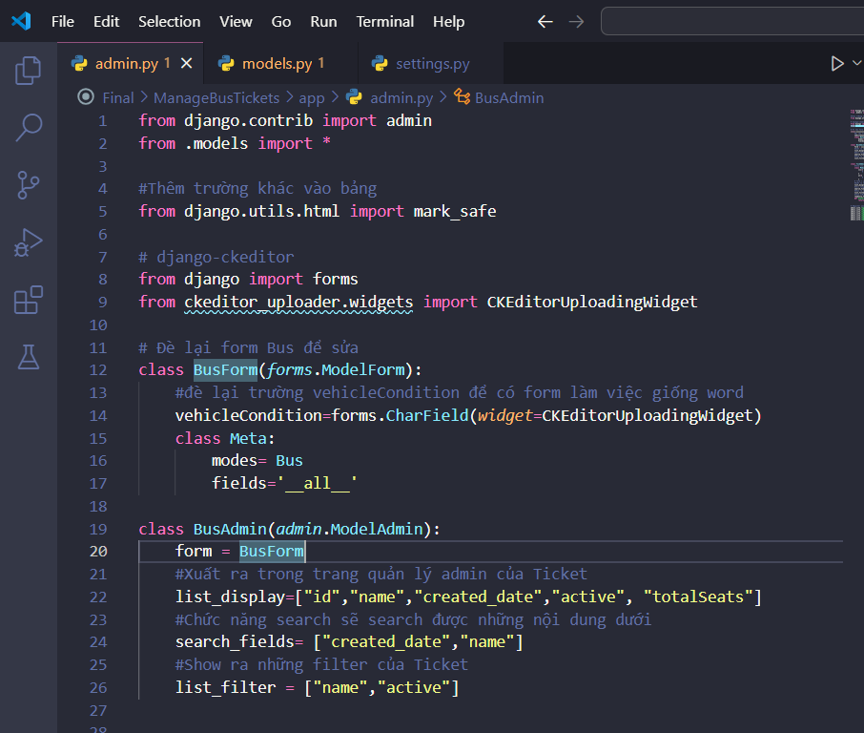

Thêm thư viện trong model
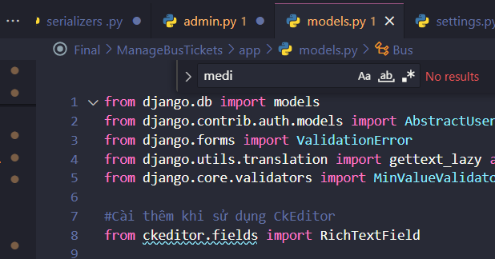
Áp dụng vào bus (RichTextField)
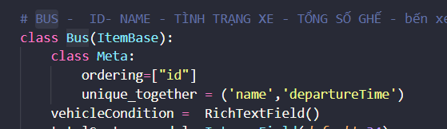

Cách dùng upload hình, vào chỗ hình ảnh
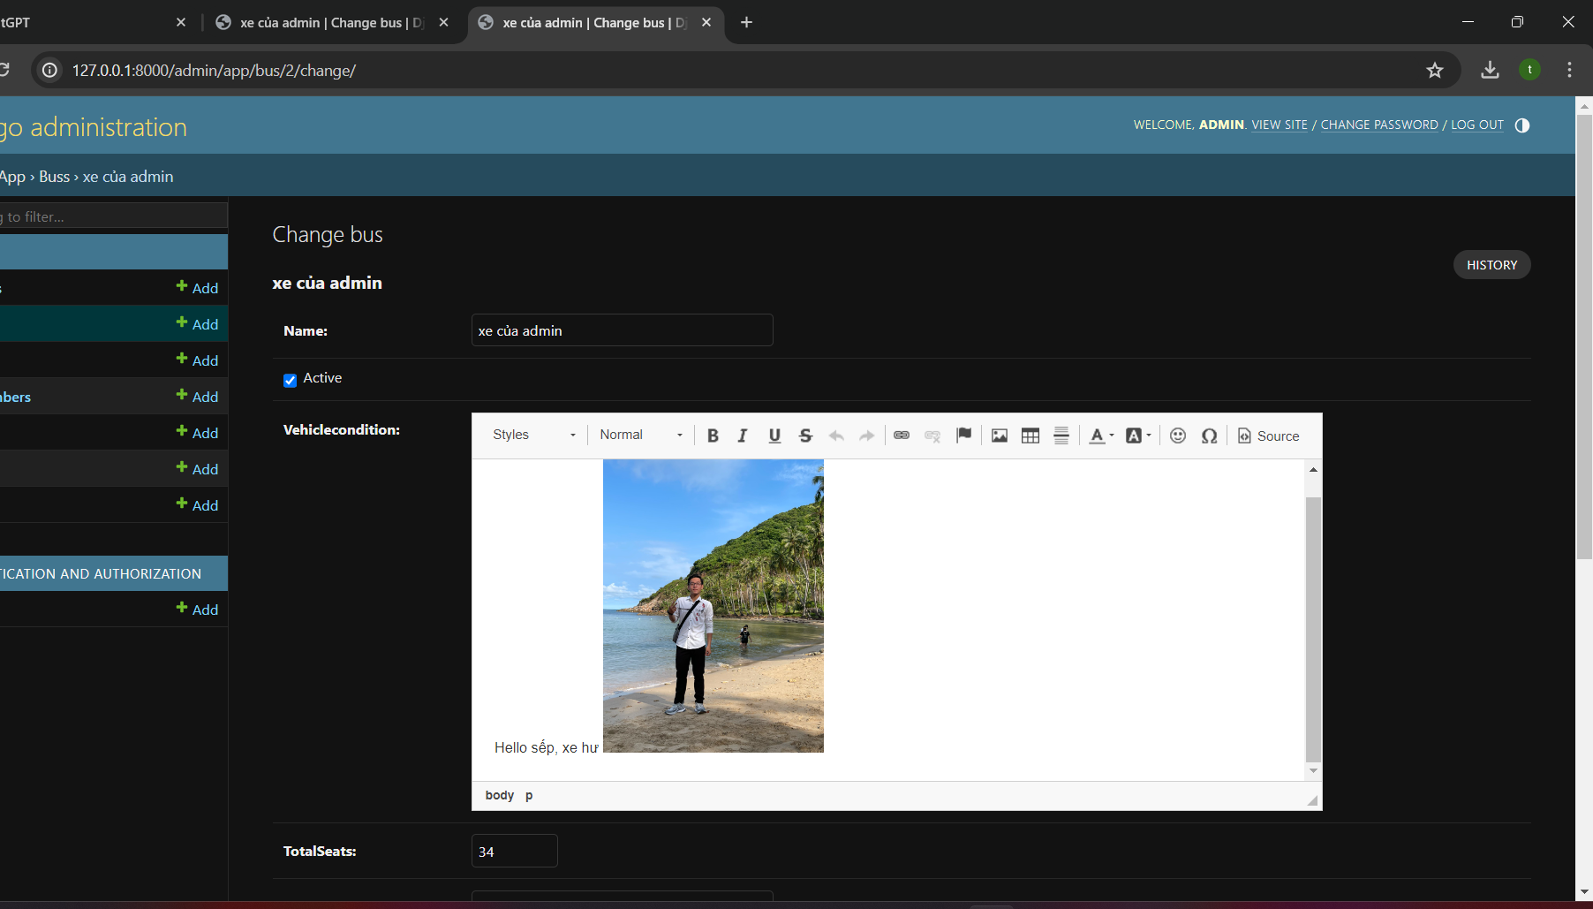
Chọn upload
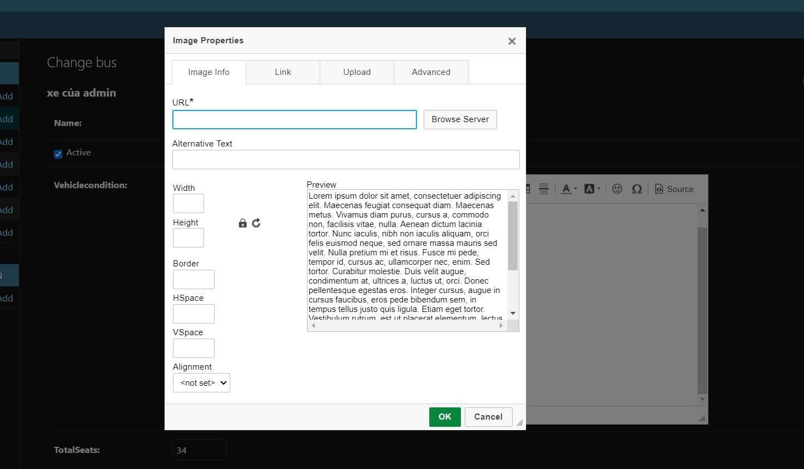

Chọn file rồi nhấn send it to Server
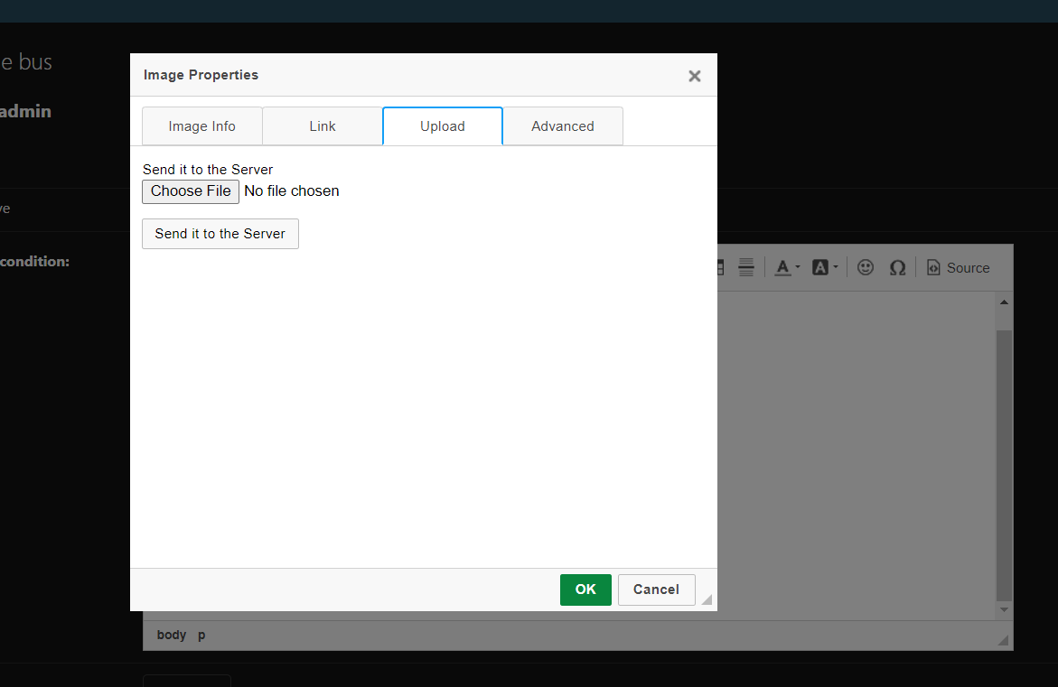
Khi đã qua được trang như bên dưới thì thêm đường dẫn /static trước đường dẫn đã truyền qua và chọn thông số phù hợp và nhấn ok
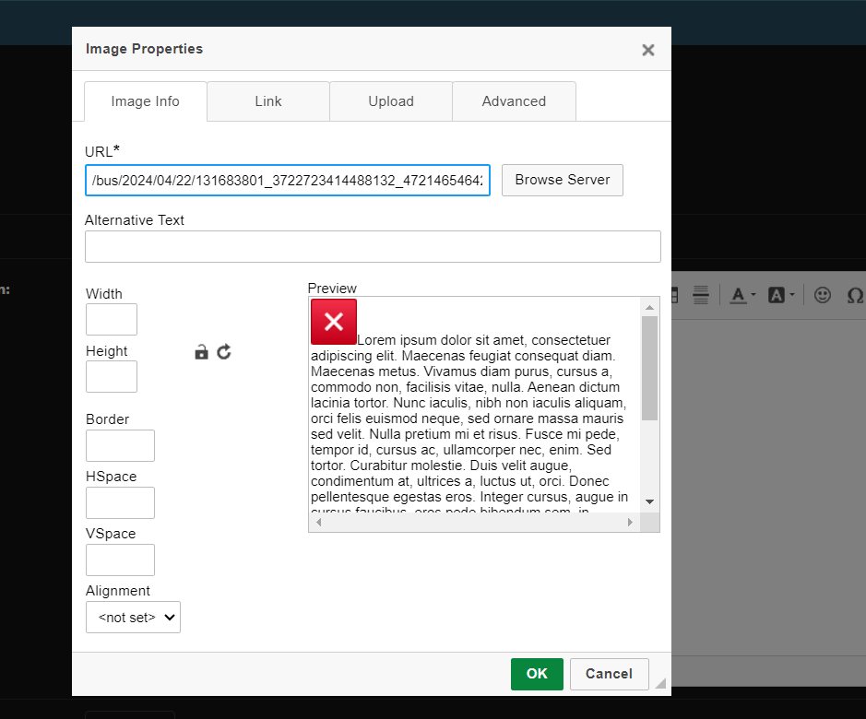

Chat Box
Tạo những file như sau
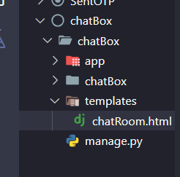

Thêm vào chatRoom.html
<!DOCTYPE html>
<html lang="en">
<head>
<meta charset="UTF-8">
<meta name="viewport" content="width=device-width, initial-scale=1.0">
<title>Chat with Rasa</title>
<style>
/* Optional CSS styling for the chat box */
#chat-container {
width: 300px;
height: 400px;
border: 1px solid #ccc;
overflow-y: scroll;
padding: 10px;
}
#message-input {
width: 100%;
padding: 5px;
margin-top: 10px;
}
#send-button {
margin-top: 10px;
padding: 5px 10px;
}
</style>
</head>
<body>
<div id="chat-container"></div>
<input type="text" id="message-input" placeholder="Type your message...">
<button id="send-button">Send</button>

<script>
const chatContainer = document.getElementById('chat-container');
const messageInput = document.getElementById('message-input');
const sendButton = document.getElementById('send-button');

// Function to display messages in the chat box
function displayMessage(user, message) {
const messageElement = document.createElement('div');
messageElement.innerHTML = `<strong>${user}:</strong> ${message}`;
chatContainer.appendChild(messageElement);
chatContainer.scrollTop = chatContainer.scrollHeight; // Scroll to bottom
}

// Event listener for Send button click
sendButton.addEventListener('click', function() {
const message = messageInput.value.trim();
if (message === '') return;

// Clear input field
messageInput.value = '';

// Display user message in chat
displayMessage('You', message);

// Send message to Rasa API
fetch('http://localhost:5005/webhooks/rest/webhook', {
method: 'POST',
headers: {
'Content-Type': 'application/json'
},
body: JSON.stringify({
sender: 'user',
message: message
})
})
.then(response => response.json())
.then(data => {
// Display Rasa response in chat
const botResponse = data[0].text; // Assuming Rasa responds with text
displayMessage('Bot', botResponse);
})
.catch(error => console.error('Error:', error));
});
</script>
</body>
</html>

Cài RASA trên Window
# Terminal riêng
Sau khi đã kích hoạt môi trường ảo, bạn cần cài đặt Rasa bằng pip
pip install rasa
Khởi tạo một dự án Rasa mới có điền tên project
rasa init
Chạy Rasa Server
rasa run --cors "*"
Rasa sẽ khởi động một máy chủ và bạn có thể bắt đầu tương tác với chatbot thông qua API hoặc các ứng dụng khách mà bạn xây dựng
rasa run -m models --enable-api --cors "*" –debug

Cách thêm những thông tin khác cho chat học
Cập nhật tệp nlu.yml
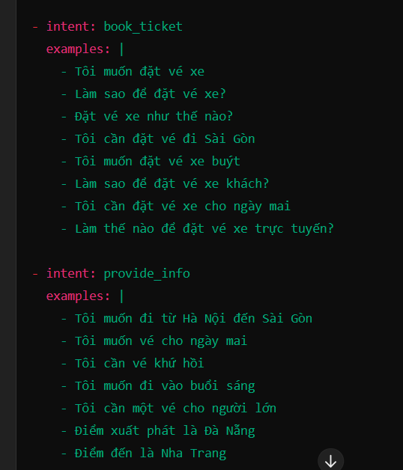

Cập nhật tệp domain.yml
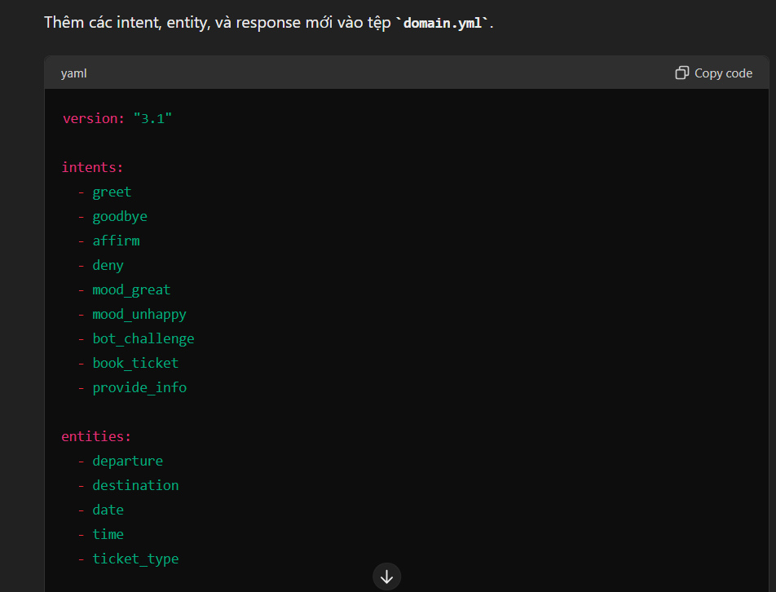
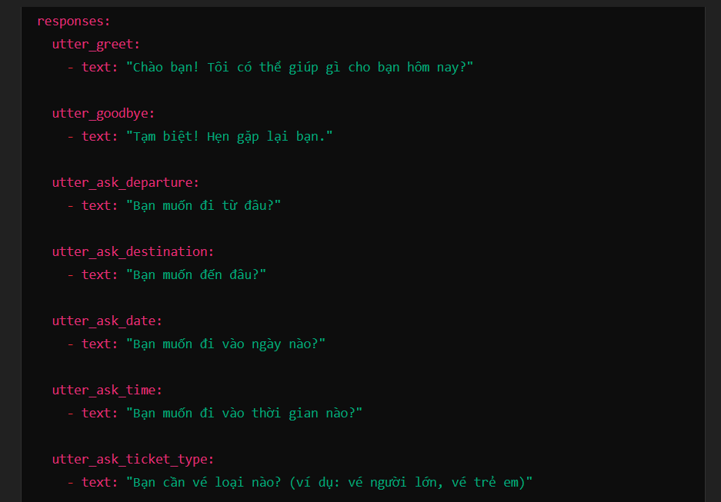
utter_ticket_info: - text: "Bạn muốn đặt vé từ {departure} đến {destination} vào ngày {date} lúc {time} cho loại vé {ticket_type}, đúng không?"
Cập nhật tệp stories.yml
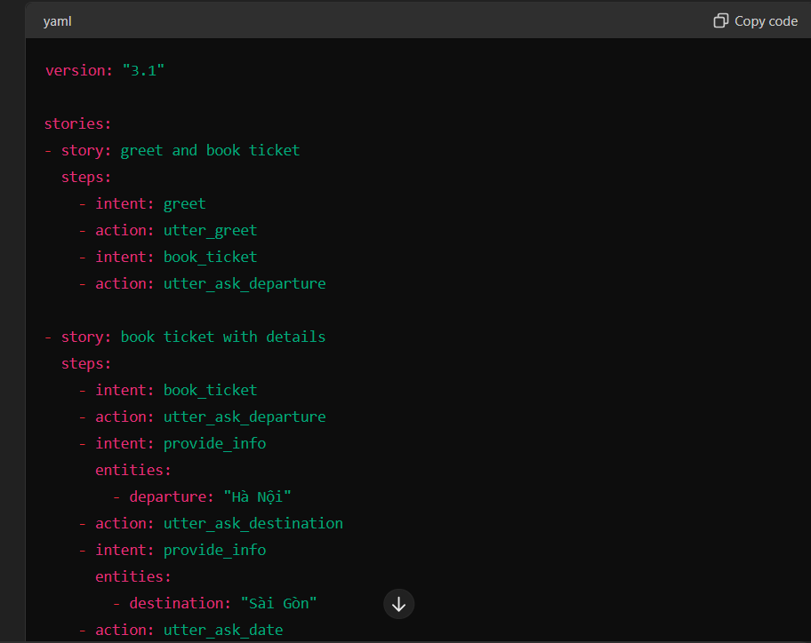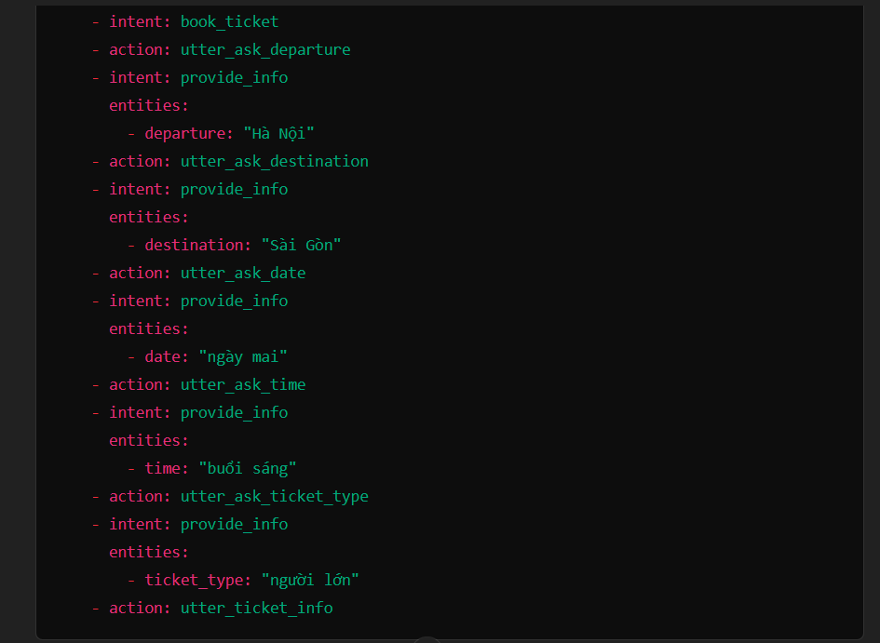
Sau đó dùng lệnh rasa train
Sau khi hoàn thành thì chạy
rasa run -m models --enable-api --cors "*" –debug

Kết nối database với rasa
1 Thêm trong action

from typing import Any, Text, Dict, List
from rasa_sdk import Action, Tracker
from rasa_sdk.executor import CollectingDispatcher
import sqlite3

class ActionQueryDatabase(Action):

def name(self) -> Text:
return "action_query_database"

def run(self, dispatcher: CollectingDispatcher,
tracker: Tracker,
domain: Dict[Text, Any]) -> List[Dict[Text, Any]]:

# Kết nối tới database
database_path = r'D:\AllProject\Website\Python\Web\Final\ManageBusTicketsBooking\db.sqlite3'

connection = sqlite3.connect(database_path)

try:
cursor = connection.cursor()

# Viết query để lấy dữ liệu từ database
sql = "SELECT * FROM app_user"
cursor.execute(sql)
result = cursor.fetchone()

# Kiểm tra kết quả và gửi phản hồi tới người dùng
if result:
response = f"Query result: {result}"
else:
response = "No data found."

dispatcher.utter_message(text=response)

except Exception as e:
dispatcher.utter_message(text=f"Error: {e}")

finally:
connection.close()

return []

2 Thêm nlu
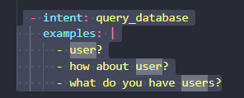

3 khai báo trong domain
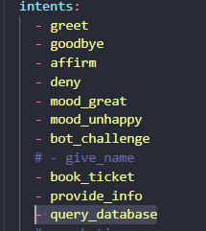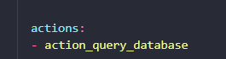

4 Thêm story
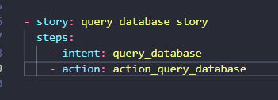

5 vào endpoint thêm
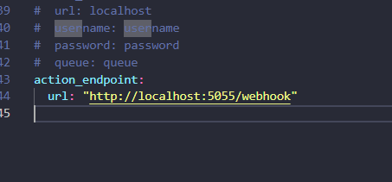
Khi sử dụng action thì phải chạy thêm 1 terminal với code
rasa run actions

Cài và sử dụng REST
Cài pip install djangorestframework
pip install django-oauth-toolkit
Thêm app rest vào install_app trong setting: 'rest_framework'

Tạo ra 1 file python có tên serializers trong app con
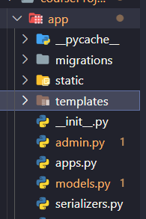

Tiếp theo, thêm chỉ định cho cái đối tượng đó cần chuyển sang JSON là những loại nào
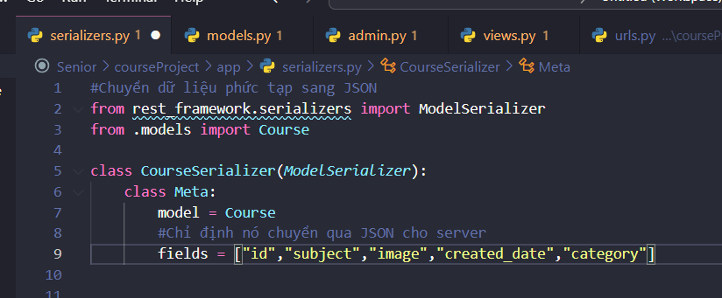
Tiếp theo là tạo view
Đầu tiền thêm: from rest_framework import viewsets
Tiếp theo là tạo View cho CourseSerialier bằng cách truyền truy suất query và serializer_class để nhận những thứ cần truyền. Trong đó nó sẽ cung cấp những view có sẵn như bên dưới

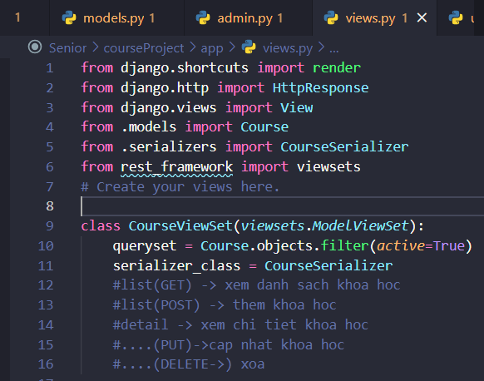

Tiếp theo là vào urls của app để thêm
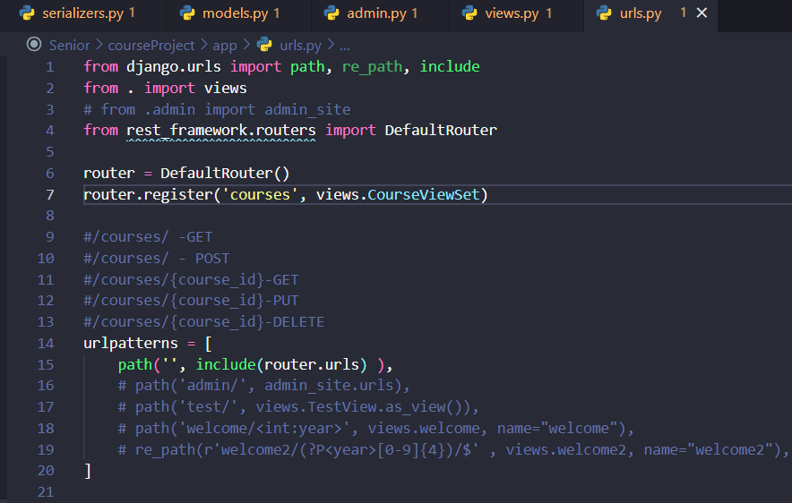

Sau đó chạy lại hệ thống:
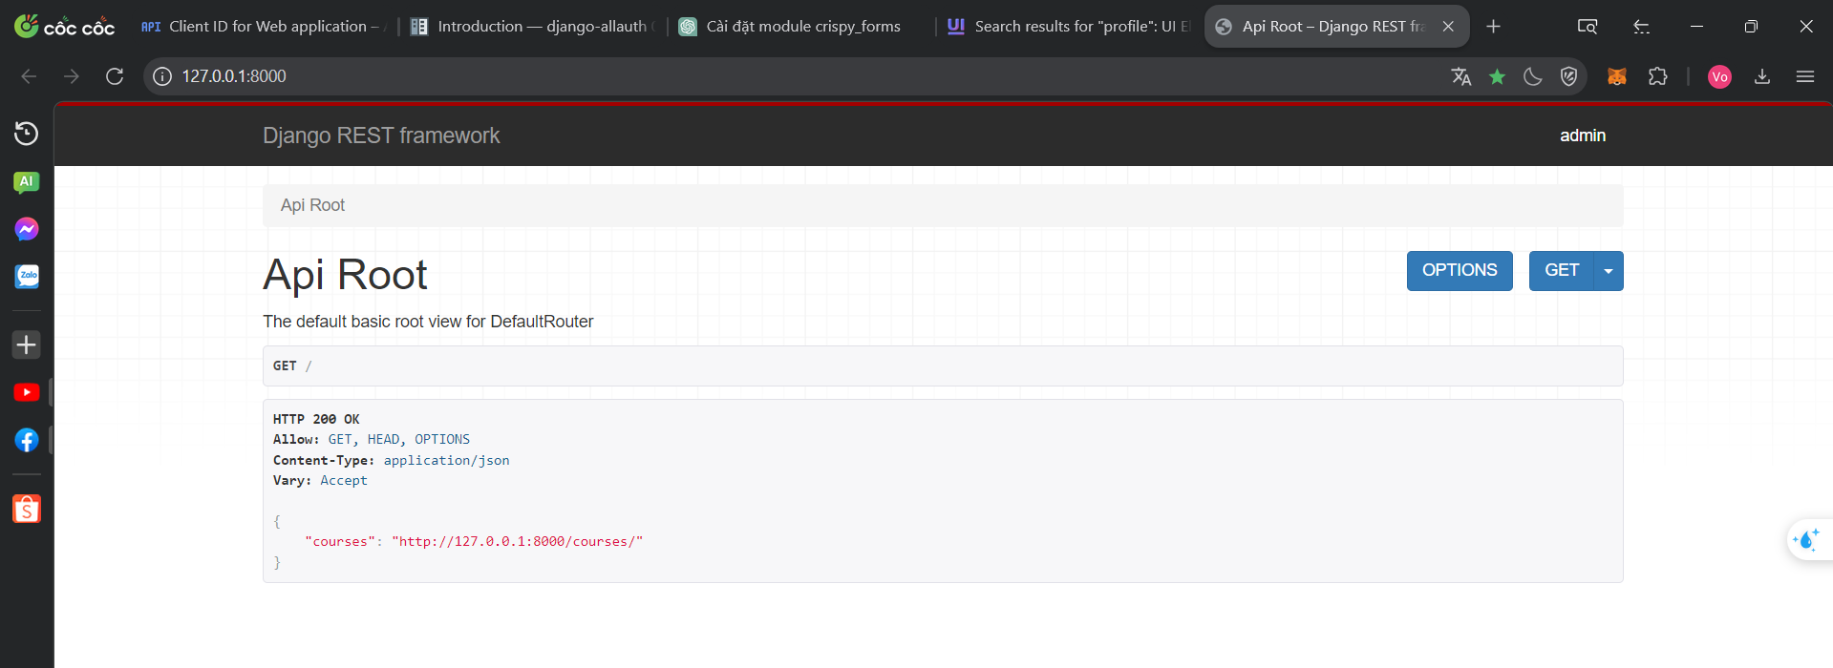
Ra như v là thành công

Sử dụng Permission
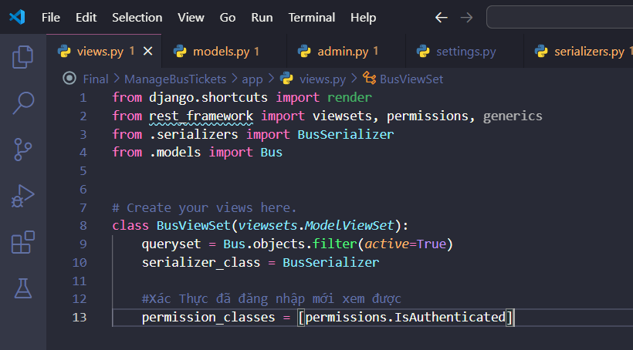

#Xem danh sách bus thì ai cũng xem được còn chức năng khác phải đăng nhập
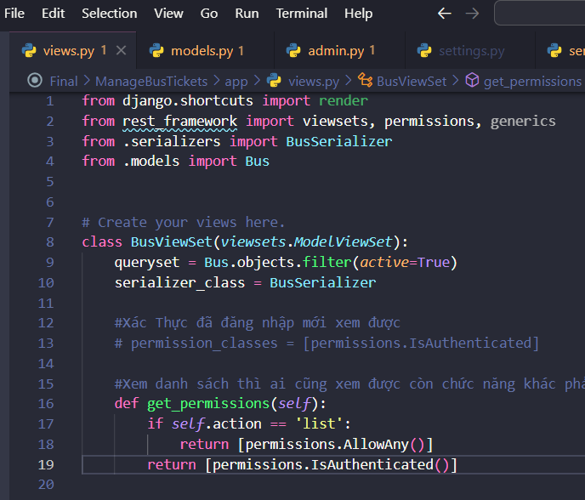

Thêm chức năng ẩn bus
Import action, response, status
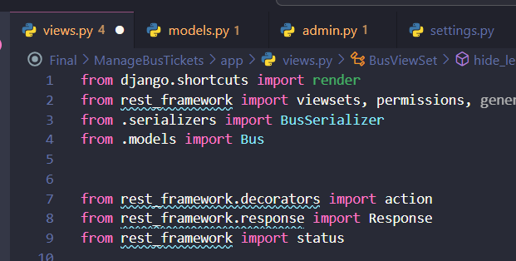
Code chức năng
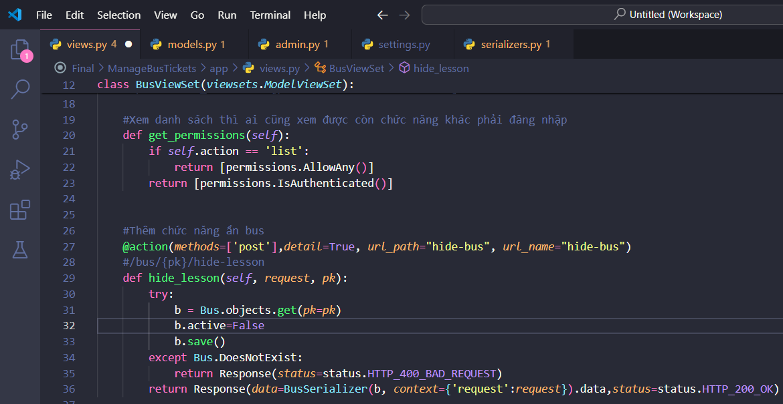
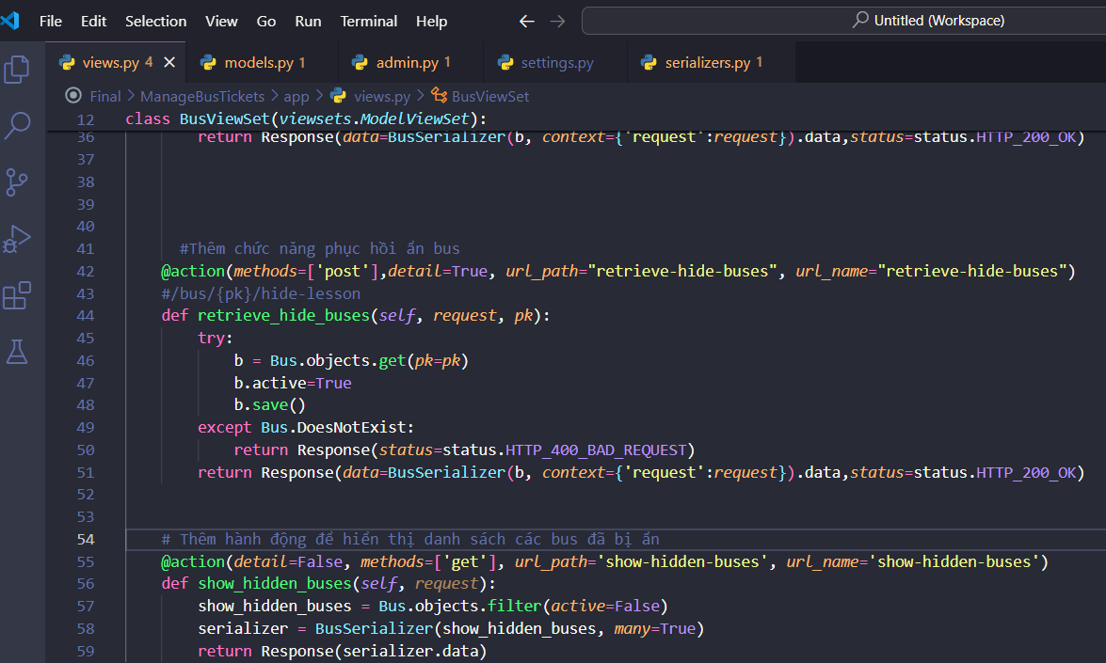

Cài đặt thêm API
Mỗi trang chỉ hiển thị 2 đối tượng của bảng
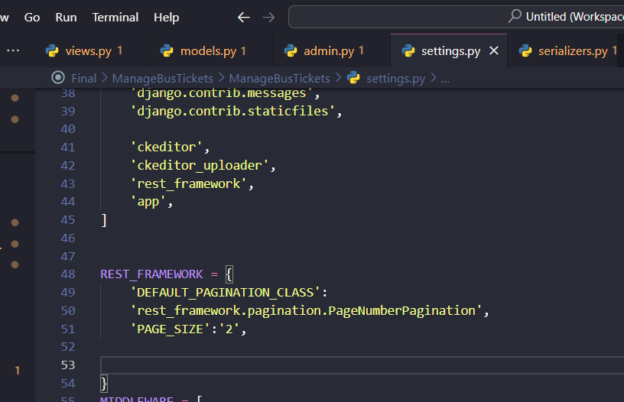

Custom admin site
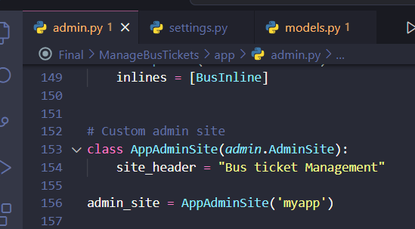
Đăng ký lại theo admin_site

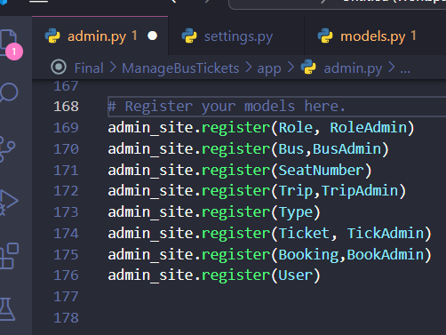

Import admin_site và thêm đường dẫn trong urls app
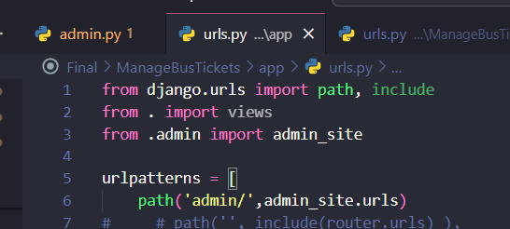

Ẩn đường dẫn adminSite của urls app gốc
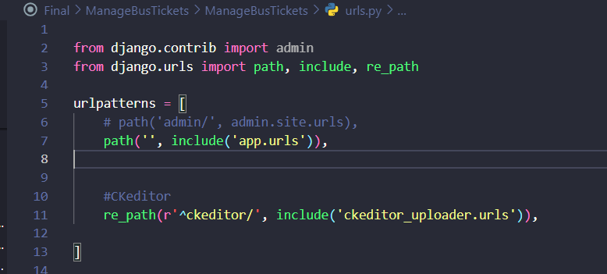

Phân số nội dung cho từng trang trong REST
Tiếp theo là phân trang để giảm tải dữ liệu truyền lên thì vào setting thêm REST_FRAMEWORK để xuất ra 2 phần tử trong mỗi trang
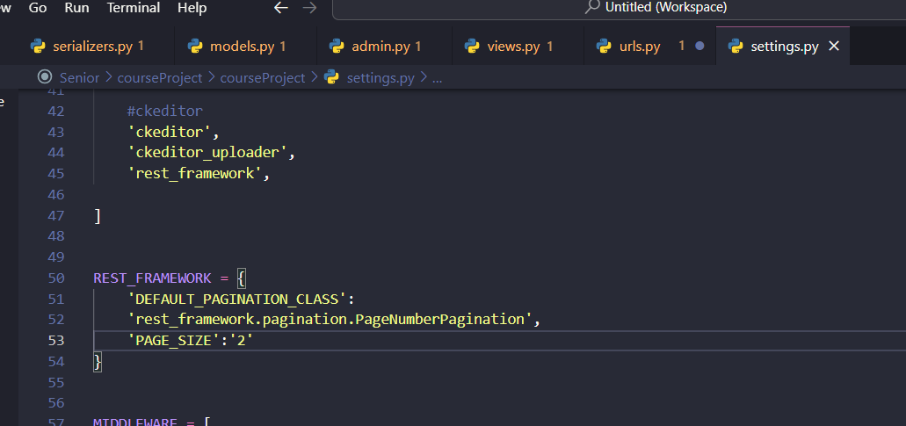

Dưới đây là giao diện
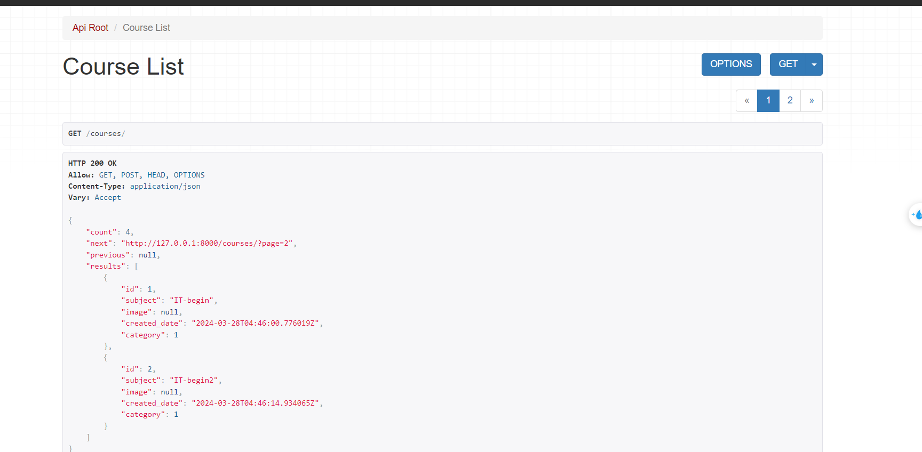

Đăng nhập google
Thêm trong install_app
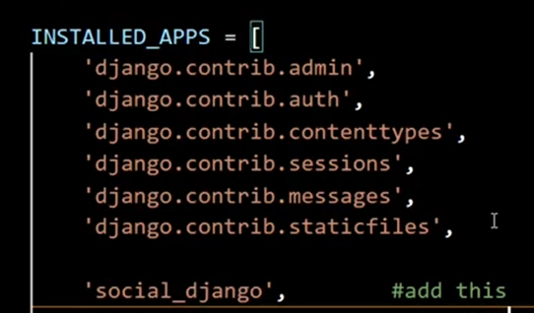

'social_django.middleware.SocialAuthExceptionMiddleware',
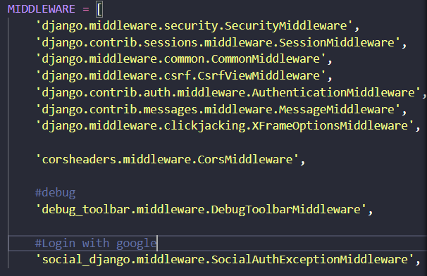

'social_django.context_processors.backends',
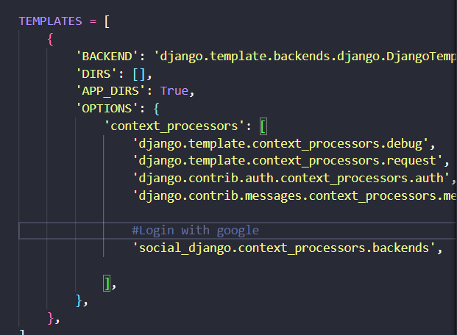
Cập nhật trong Setting
AUTHENTICATION_BACKENDS=[
'social_core.backends.google.GoogleOAuth2',
'django.contrib.auth.backends.ModelBackend',
]

LOGIN_URL = 'login'
LOGIN_REDIRECT_URL = 'home'
LOGOUT_URL ='logout'
LOGOUT_REDIRECT_URL='login'
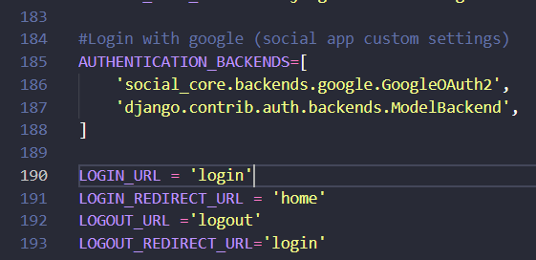

Xác thực tài khoản được cấp quyền trước khi vào sửa đổi object
Thêm permissions
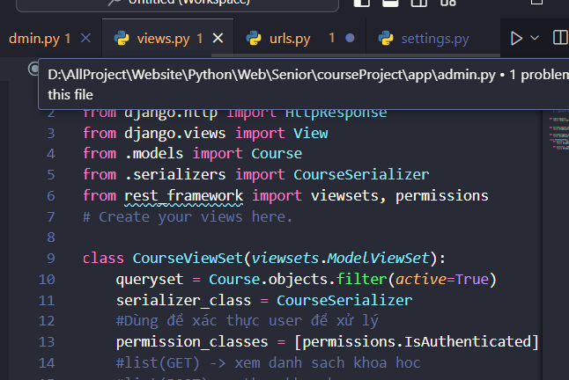

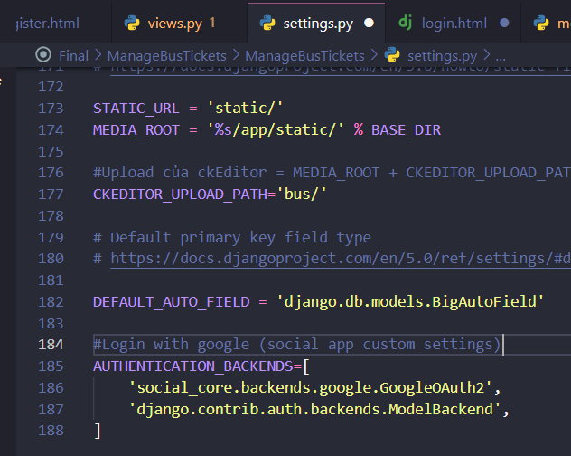
Khi ẩn dòng trên và thay đổi theo dưới đây thì người dùng không đăng nhập chỉ được xem tất cả
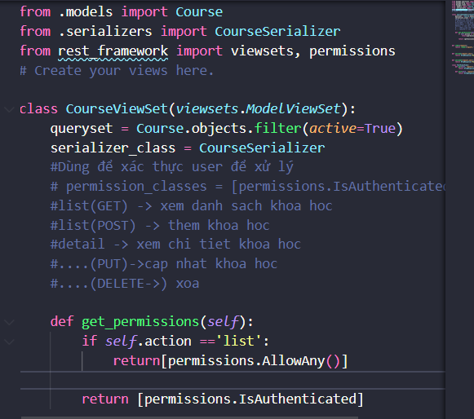
Thêm các đối tượng để làm API khác trong đó có tag nằm trong lesson
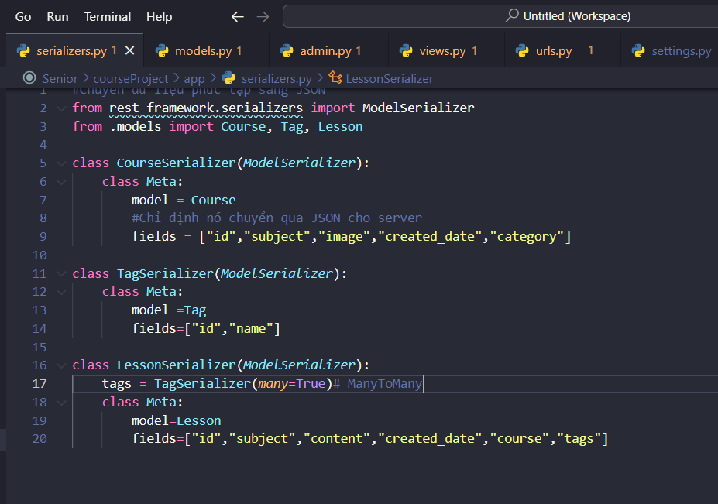

Sau đó là tạo view cho các đối tượng mới
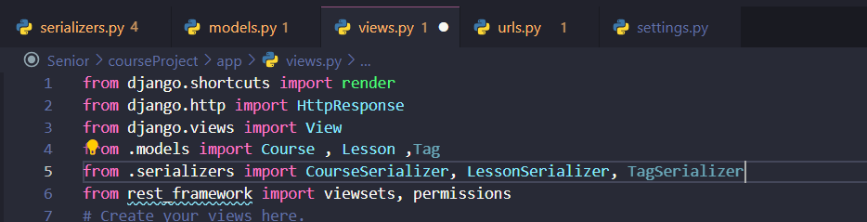
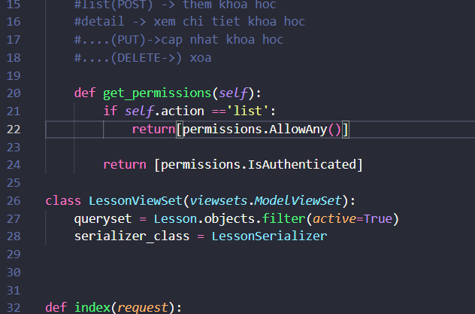

Thêm 1 action hidden cho lesson ngoài api cung cấp sẵn thì làm dưới đây, phải thêm hàm đó bên trong LessonViewSet
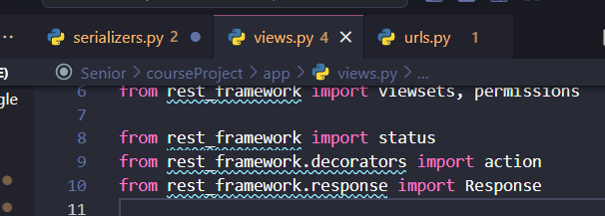
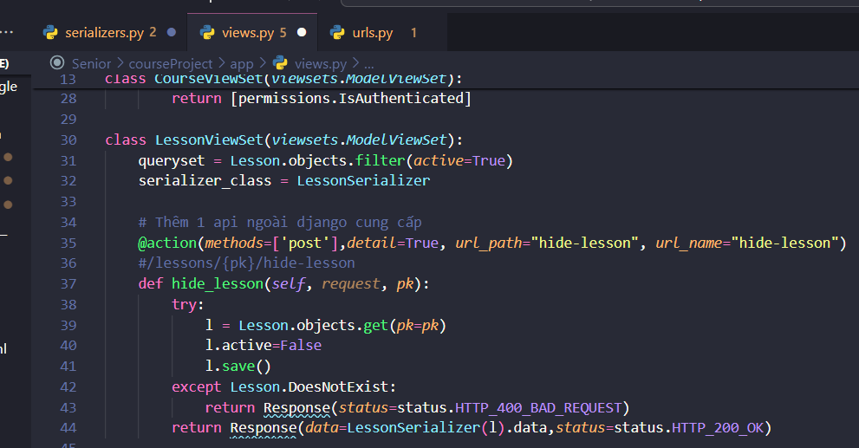

Dưới đây là giao diện chức năng hidden
Mới đầu vô list
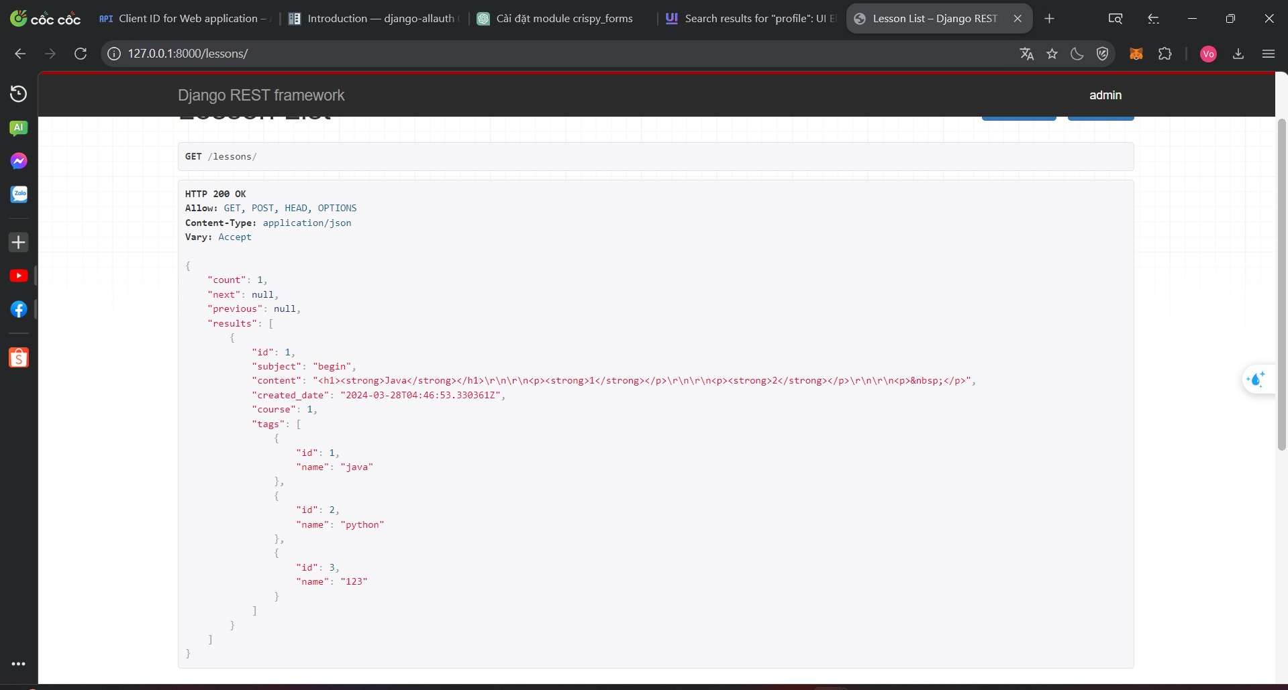
Sau đó chọn url là lessons/1 và nó sẽ ra giống bên dưới chọn hide lesson

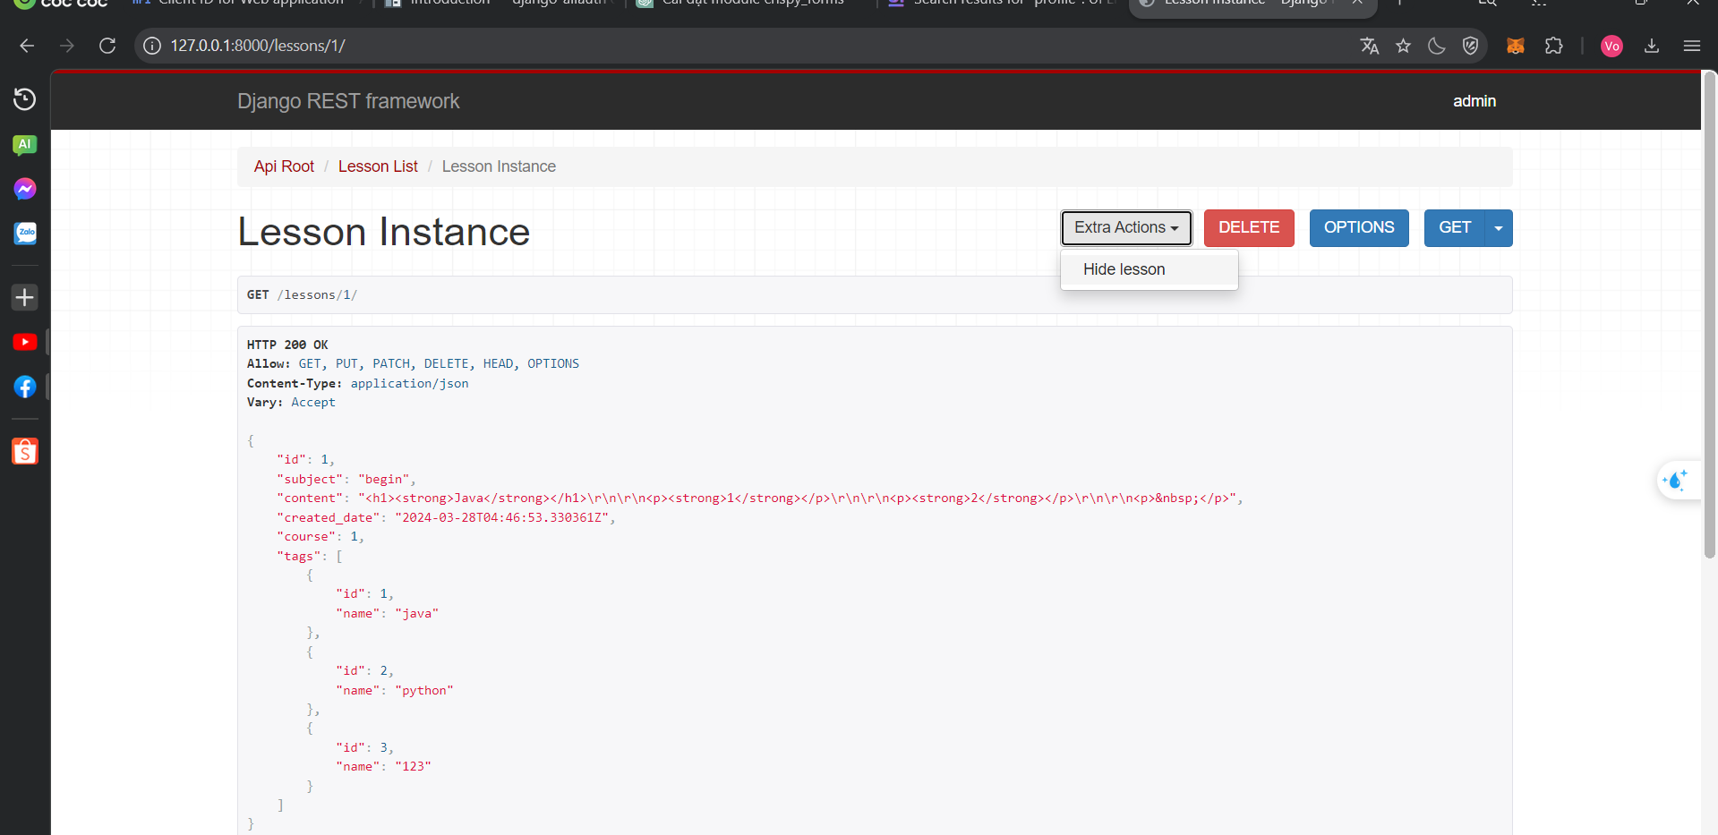

Sau đó, nó ra giống bên dưới và xóa dữ liệu hết trong content rồi bấm post thì dữ liệu sẽ chuyển active thành false và show bài đó lên trên
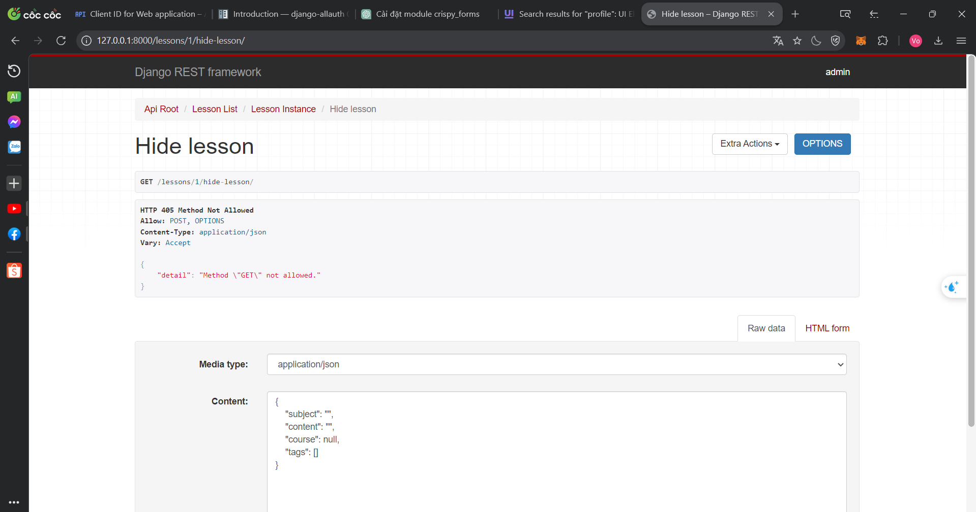
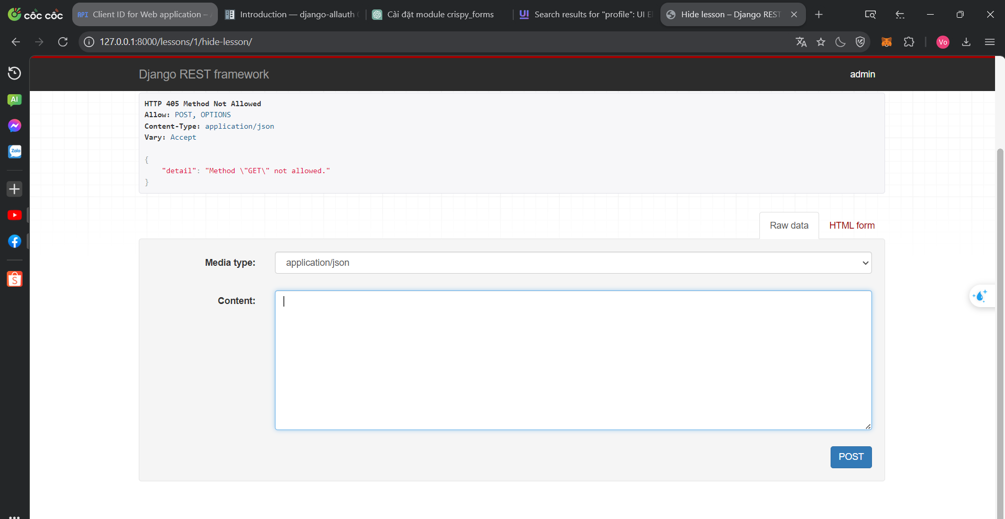

Đây là kết quả sau khi bấm post
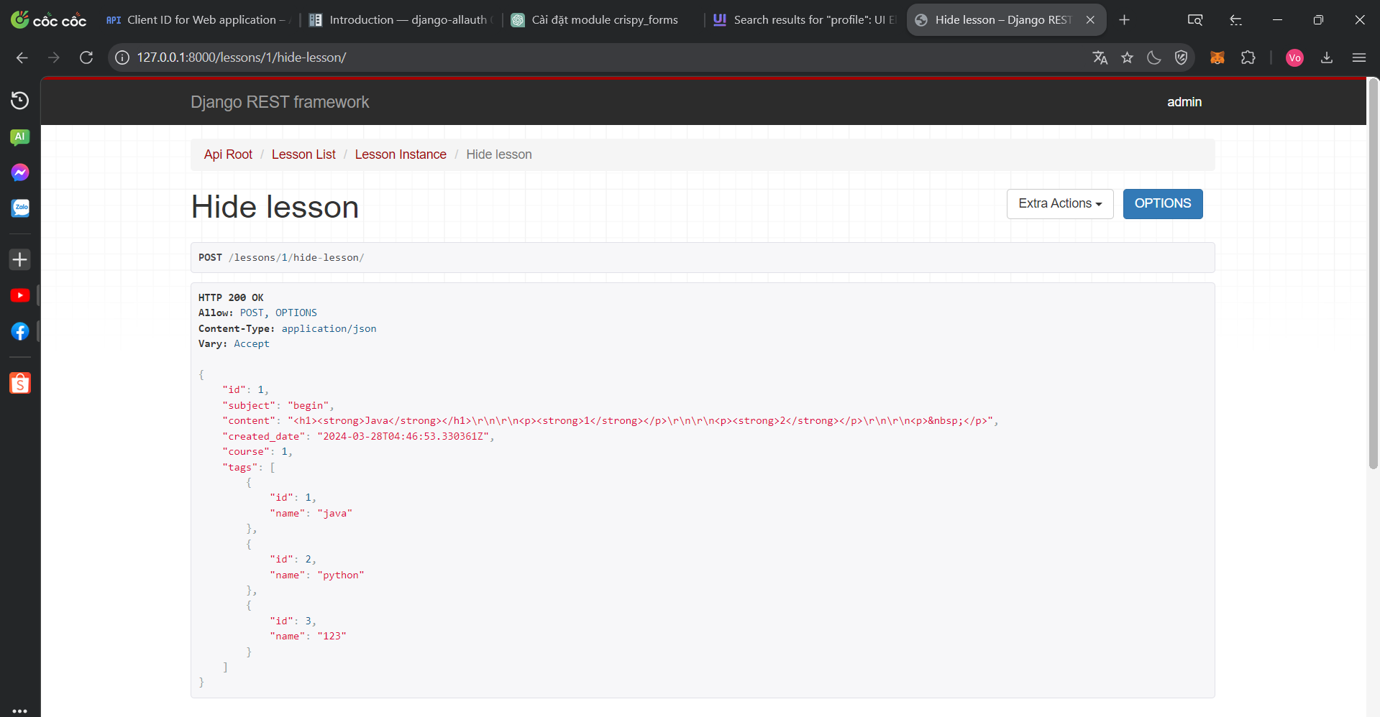

Ngoài ra, cần thêm phần context để nó truyền full đường dẫn image khi cho hidden
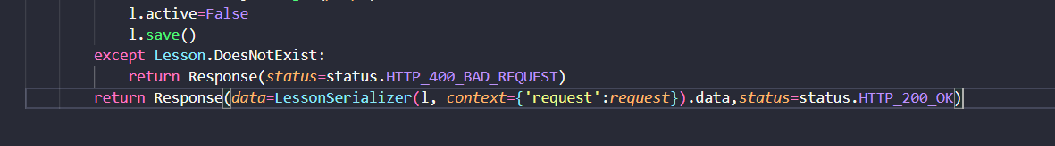

Sử dụng OATH2 để chứng thực người dùng
Đầu tiên cài thư viện, pip install django-oauth-toolkit
Kế đó thêm vào install_app
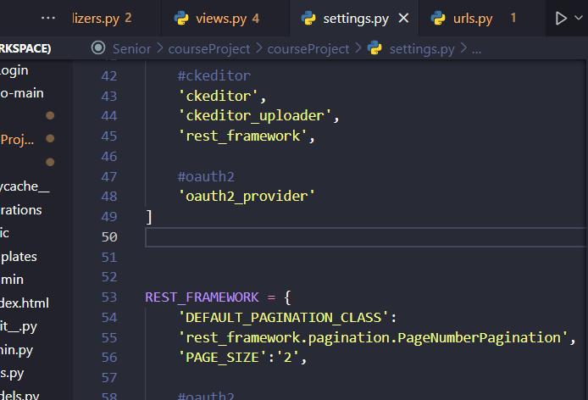

Sau đó, cập nhật đường dẫn
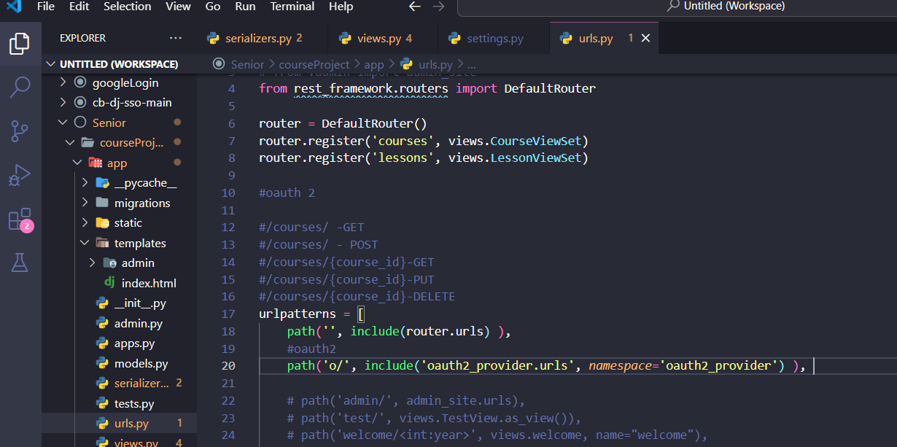
Tiếp theo dùng python manage.py migrate oauth2_provider để thực thi

Kế đó, vô đường link vậy là ok
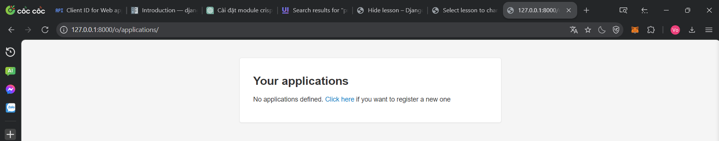
Sau đó, nhấn vô click here và cập nhật theo
Chỉnh sửa name tùy ý, client type và author(vẫn gửi password ban đầu để lấy token về) thì bắt buộc giống
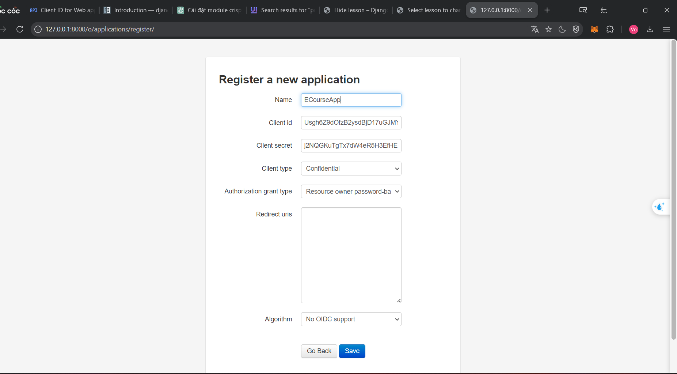
*Lưu ý: copy client secret và client id trước khi save mới lấy được token, code dựa vào chứng thực token
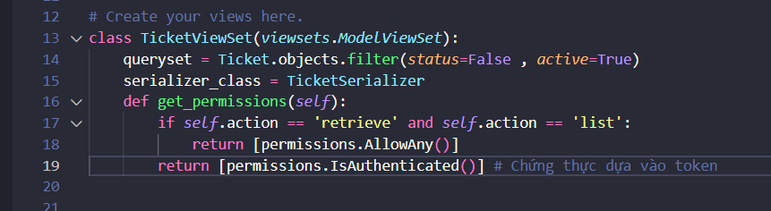

Cách lấy token đầu tiên truy cập vào đường link với POST
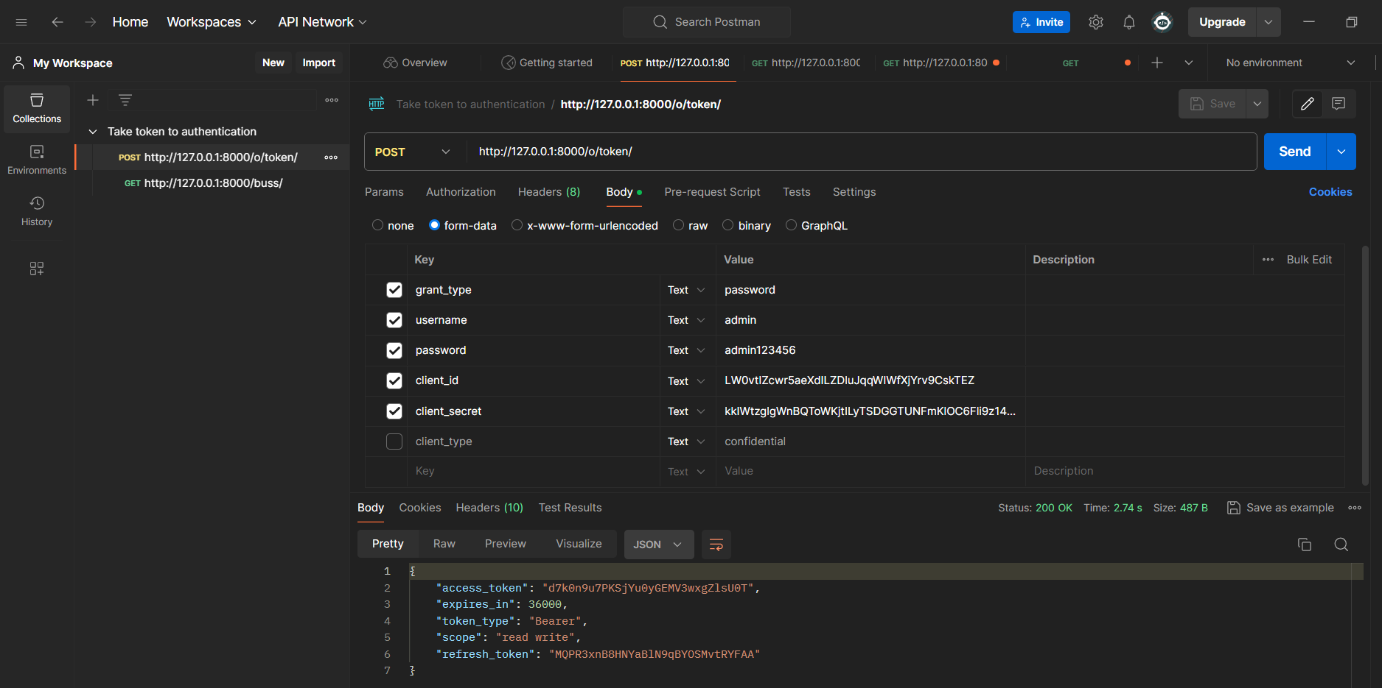

Cách thêm token vào header trong Authorization
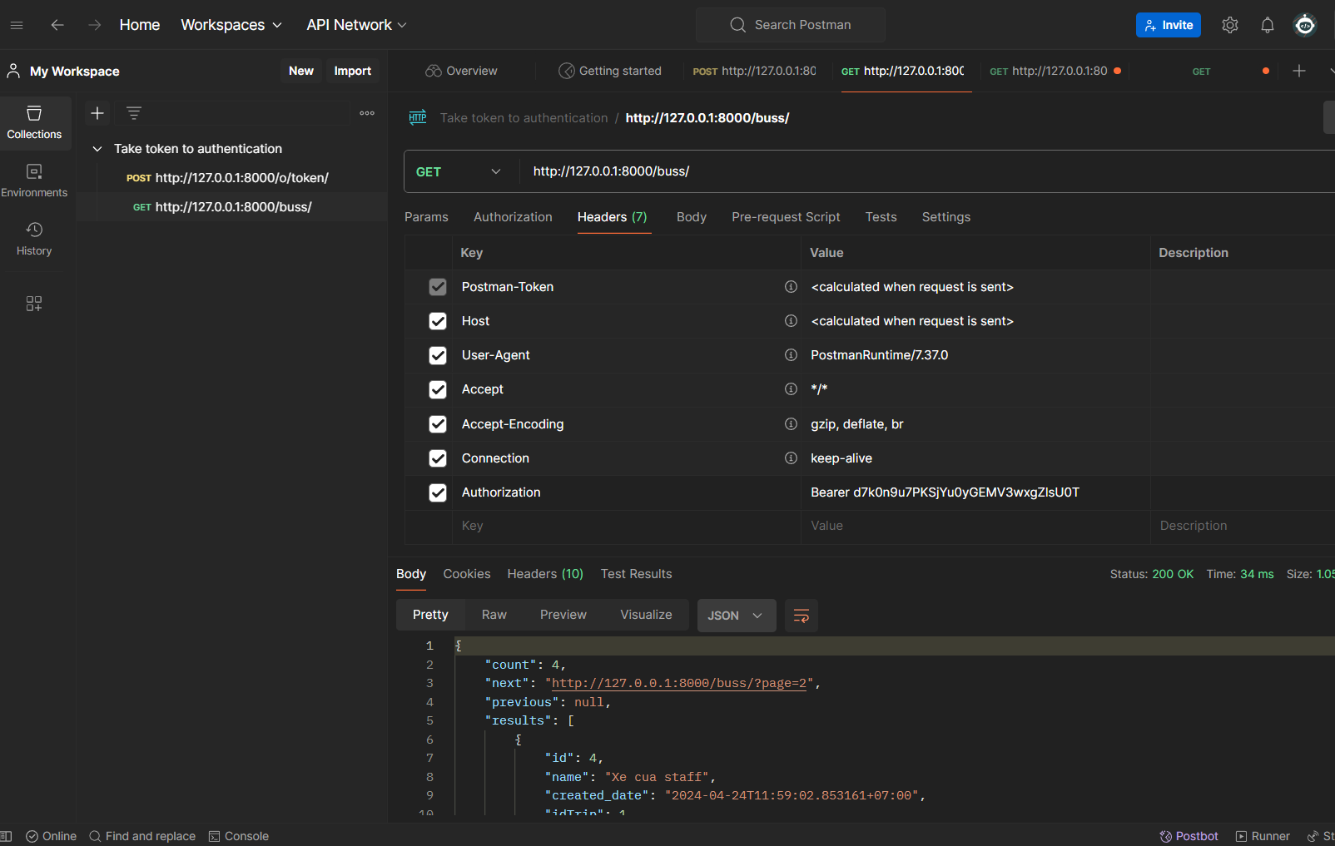

Ra vậy là thành công
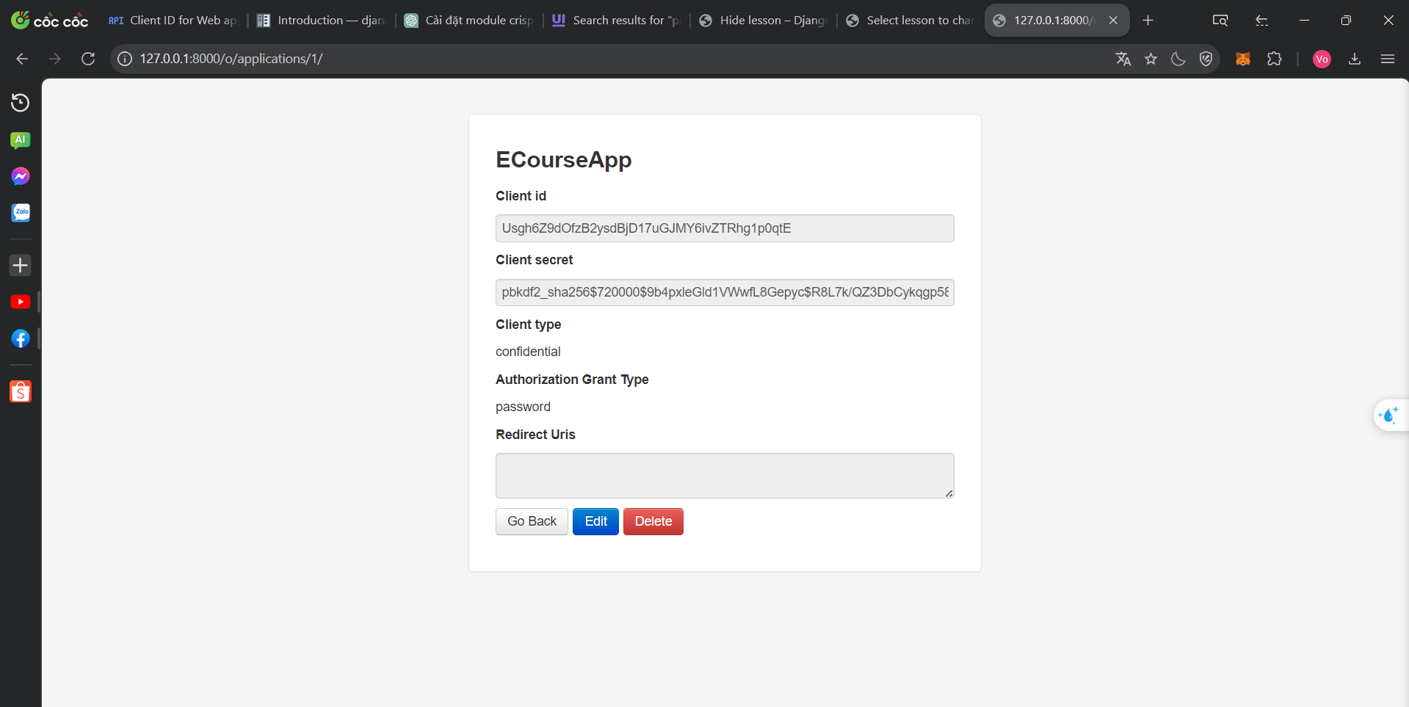

Viết bộ đăng ký người dùng dựa trên chứng thực trên
Import User model
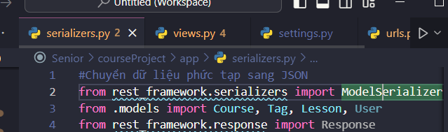
Tiếp theo là thêm code dưới đây nhầm show ra được những thông tin bên trong user
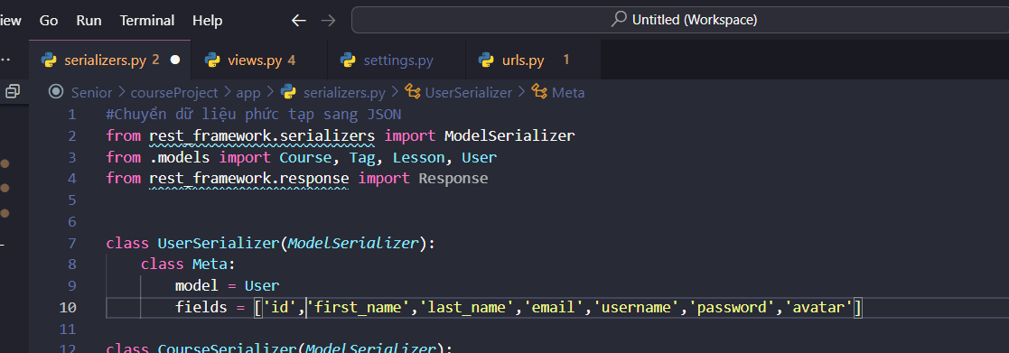

Sau đó, thêm view cho User
Import generics and User model, UserSerializer
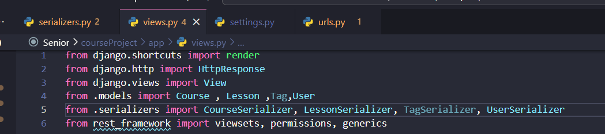

.ViewSet là không hiện thực gì sẵn nhưng kết hợp với generics.create thì nó thực hiện sẵn khi nào cần thì mình ghi đè. Còn generics.Retrieve là lấy thông tin
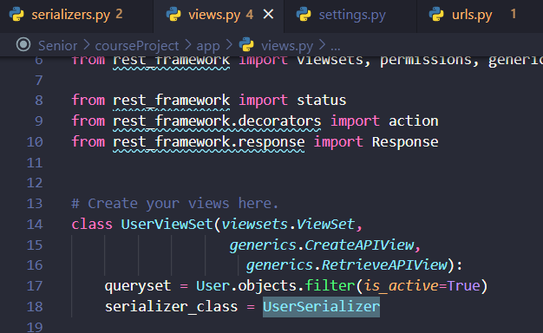

Trong user có upload avatar thì cần làm như sau cho api. Cần import và dòng code 21
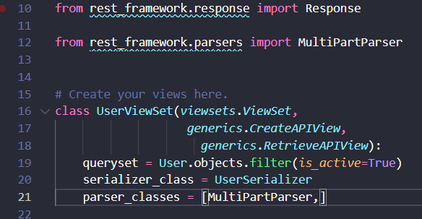

Sau đó thêm urls
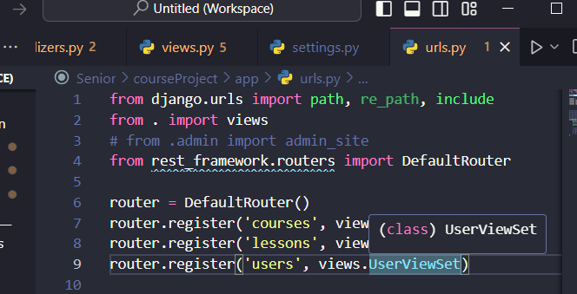

Để băm mật khẩu khi đăng ký thì ghi đè như sao. Với **validated_data là tất cả giá trị còn lại cập nhật bình thường không cần thay đổi như password
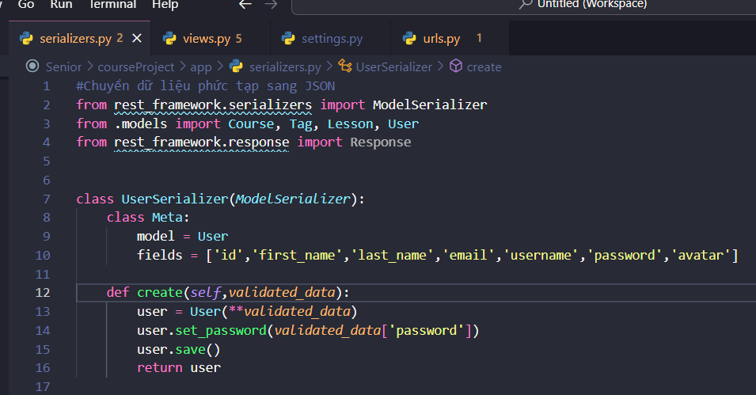

Để lấy thông tin user cần phải chứng thực
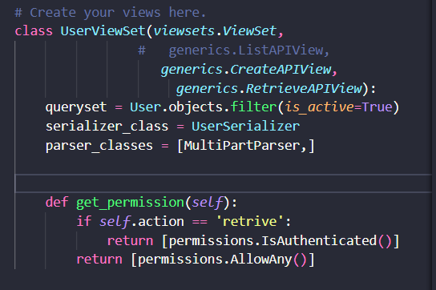

Chỉ tạo ViewSet từng chức năng như CreateAPIView, RetrieveAPIView
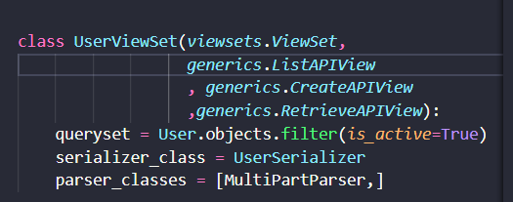
Sử dụng generics cho từng chức năng cụ thể
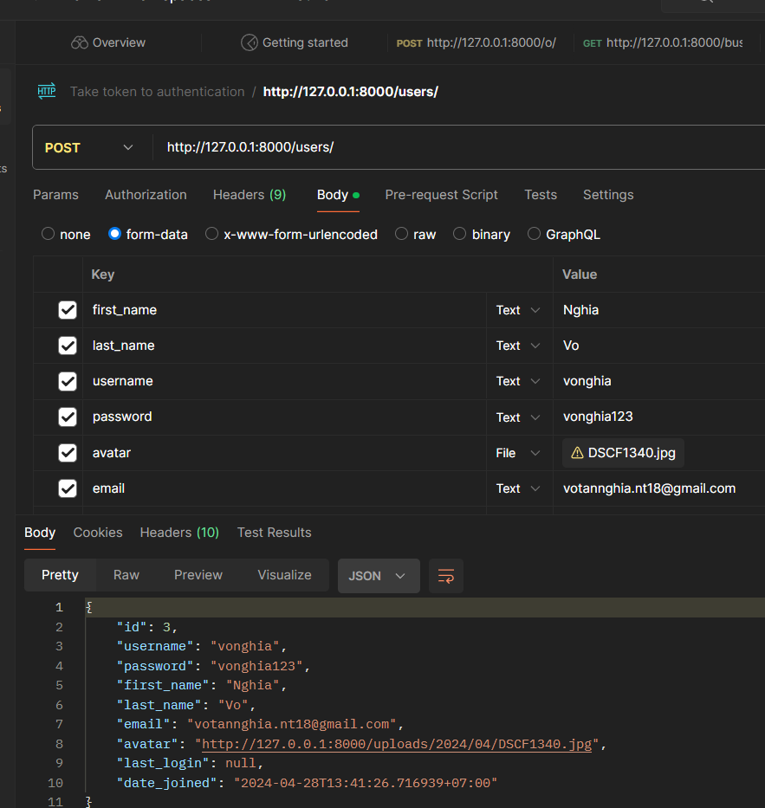

Cách ghi đè serializer(Ví dụ lưu băm password trước khi lưu)
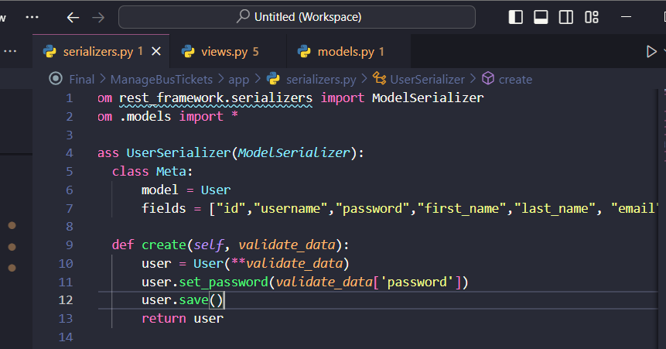

SentOTP and Vertifiaction
pip install twilio

Cách thêm trang và sử dụng ERROR tự động
Thêm trang Errors.html
<!DOCTYPE html>
<html>
<head>
<meta charset="utf-8">
<meta http-equiv="X-UA-Compatible" content="IE=edge">
<title>Error {{ error_code }}</title>
<meta name="description" content="">
<meta name="viewport" content="width=device-width, initial-scale=1">
<style>
body {
background-color: #2F3242;
color: #FFF;
font-family: Roboto, sans-serif;
text-align: center;
margin: 0;
padding: 0;
height: 100vh;
display: flex;
flex-direction: column;
align-items: center;
justify-content: center;
}
.message-box {
max-width: 400px;
padding: 20px;
border: 1px solid #FFF;
border-radius: 10px;
}
h1 {
font-size: 60px;
margin: 0;
}
p {
font-size: 20px;
}
.buttons-con .action-link-wrap {
margin-top: 20px;
}
.buttons-con .action-link-wrap a {
background: #68c950;
padding: 8px 25px;
border-radius: 4px;
color: #FFF;
font-weight: bold;
font-size: 14px;
transition: all 0.3s linear;
cursor: pointer;
text-decoration: none;
margin-right: 10px;
}
.buttons-con .action-link-wrap a:hover {
background: #5A5C6C;
}
</style>
</head>
<body>

<svg width="380px" height="500px" viewBox="0 0 837 1045" version="1.1" xmlns="http://www.w3.org/2000/svg" xmlns:xlink="http://www.w3.org/1999/xlink" xmlns:sketch="http://www.bohemiancoding.com/sketch/ns">
<g id="Page-1" stroke="none" stroke-width="1" fill="none" fill-rule="evenodd" sketch:type="MSPage">
<path d="M353,9 L626.664028,170 L626.664028,487 L353,642 L79.3359724,487 L79.3359724,170 L353,9 Z" id="Polygon-1" stroke="#007FB2" stroke-width="6" sketch:type="MSShapeGroup"></path>
<path d="M78.5,529 L147,569.186414 L147,648.311216 L78.5,687 L10,648.311216 L10,569.186414 L78.5,529 Z" id="Polygon-2" stroke="#EF4A5B" stroke-width="6" sketch:type="MSShapeGroup"></path>
<path d="M773,186 L827,217.538705 L827,279.636651 L773,310 L719,279.636651 L719,217.538705 L773,186 Z" id="Polygon-3" stroke="#795D9C" stroke-width="6" sketch:type="MSShapeGroup"></path>
<path d="M639,529 L773,607.846761 L773,763.091627 L639,839 L505,763.091627 L505,607.846761 L639,529 Z" id="Polygon-4" stroke="#F2773F" stroke-width="6" sketch:type="MSShapeGroup"></path>
<path d="M281,801 L383,861.025276 L383,979.21169 L281,1037 L179,979.21169 L179,861.025276 L281,801 Z" id="Polygon-5" stroke="#36B455" stroke-width="6" sketch:type="MSShapeGroup"></path>
</g>
</svg>
<div class="message-box">
<h1>ERROR {{ error_code }}</h1>
<p>{{ error_message }}</p>
<div class="buttons-con">
<div class="action-link-wrap">
<a onclick="history.back(-1)" class="link-button link-back-button">Go Back</a>
<a href="" class="link-button">Go to Home Page</a>
</div>
</div>
</div>

</body>
</html>

Tạo ra trang middleware.py
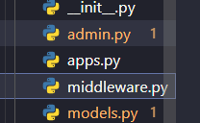
Kế đó thêm vào middleware.py
from django.shortcuts import render
class CustomErrorMiddleware:
def __init__(self, get_response):
self.get_response = get_response

def __call__(self, request):
response = self.get_response(request)
if response.status_code == 404:
return render(request, 'app/errors.html', {
'error_code': 404,
'error_message': 'Page not found'
})
elif response.status_code == 403:
return render(request, 'app/errors.html', {
'error_code': 403,
'error_message': 'Forbidden'
})
elif response.status_code == 500:
return render(request, 'app/errors.html', {
'error_code': 500,
'error_message': 'Internal Server Error'
})
elif response.status_code == 400:
return render(request, 'app/errors.html', {
'error_code': 400,
'error_message': 'Bad Request'
})
return response

Kế đó vào setting để đăng ký tự động
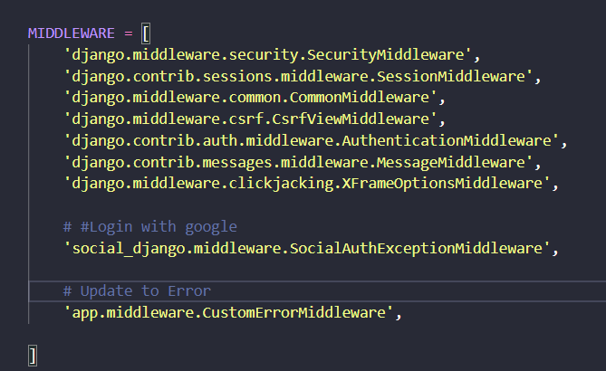

REST AUTHOR API
Trang web tham khao
https://django-rest-framework-simplejwt.readthedocs.io/en/latest/settings.html
https://www.freecodecamp.org/news/how-to-use-jwt-and-django-rest-framework-to-get-tokens/

B1: pip install djangorestframework
pip install djangorestframework_simplejwt

B2: Vào setting trong install_app
'rest_framework',

B3:
Vào setting
from datetime import timedelta

SIMPLE_JWT = {
"ACCESS_TOKEN_LIFETIME": timedelta(minutes=5),
"REFRESH_TOKEN_LIFETIME": timedelta(days=1),
"ROTATE_REFRESH_TOKENS": False,
"BLACKLIST_AFTER_ROTATION": False,
"UPDATE_LAST_LOGIN": False,

"ALGORITHM": "HS256",
"SIGNING_KEY": SECRET_KEY,
"VERIFYING_KEY": "",
"AUDIENCE": None,
"ISSUER": None,
"JSON_ENCODER": None,
"JWK_URL": None,
"LEEWAY": 0,

"AUTH_HEADER_TYPES": ("Bearer",),
"AUTH_HEADER_NAME": "HTTP_AUTHORIZATION",
"USER_ID_FIELD": "id",
"USER_ID_CLAIM": "user_id",
"USER_AUTHENTICATION_RULE": "rest_framework_simplejwt.authentication.default_user_authentication_rule",

"AUTH_TOKEN_CLASSES": ("rest_framework_simplejwt.tokens.AccessToken",),
"TOKEN_TYPE_CLAIM": "token_type",
"TOKEN_USER_CLASS": "rest_framework_simplejwt.models.TokenUser",

"JTI_CLAIM": "jti",

"SLIDING_TOKEN_REFRESH_EXP_CLAIM": "refresh_exp",
"SLIDING_TOKEN_LIFETIME": timedelta(minutes=5),
"SLIDING_TOKEN_REFRESH_LIFETIME": timedelta(days=1),

"TOKEN_OBTAIN_SERIALIZER": "rest_framework_simplejwt.serializers.TokenObtainPairSerializer",
"TOKEN_REFRESH_SERIALIZER": "rest_framework_simplejwt.serializers.TokenRefreshSerializer",
"TOKEN_VERIFY_SERIALIZER": "rest_framework_simplejwt.serializers.TokenVerifySerializer",
"TOKEN_BLACKLIST_SERIALIZER": "rest_framework_simplejwt.serializers.TokenBlacklistSerializer",
"SLIDING_TOKEN_OBTAIN_SERIALIZER": "rest_framework_simplejwt.serializers.TokenObtainSlidingSerializer",
"SLIDING_TOKEN_REFRESH_SERIALIZER": "rest_framework_simplejwt.serializers.TokenRefreshSlidingSerializer",
}

#AuthorAPIREST
REST_FRAMEWORK = {
'DEFAULT_AUTHENTICATION_CLASSES': [
'rest_framework_simplejwt.authentication.JWTAuthentication',
],
'DEFAULT_PERMISSION_CLASSES': [
'rest_framework.permissions.IsAuthenticated'

]

}

B4: urls của app con
from rest_framework_simplejwt.views import (
TokenObtainPairView,
TokenRefreshView,
)

from django.urls import path, include

urlpatterns = [
path('api/token/', TokenObtainPairView.as_view(),name='token_obtain_pair'),
path('api/token/refresh/', TokenRefreshView.as_view(), name='token_refresh'),

# path('api-auth/', include('rest_framework.urls')),
]

Thêm đường dẫn trong app gốc
\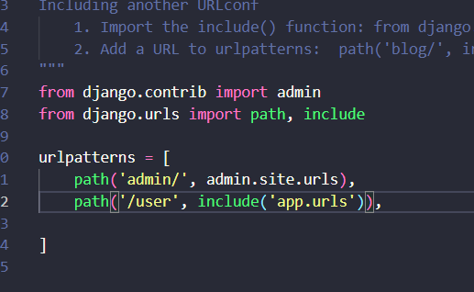

Vào postman để test và lấy được token
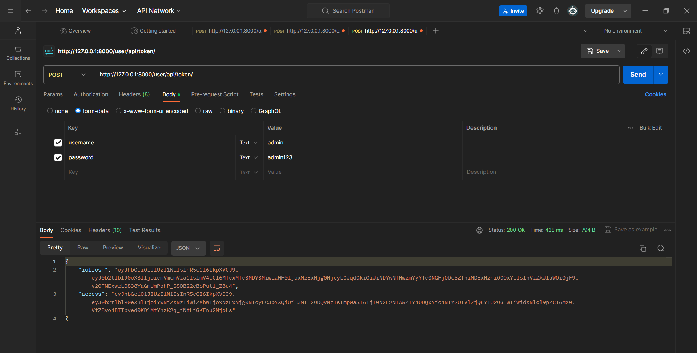

Thêm vào view
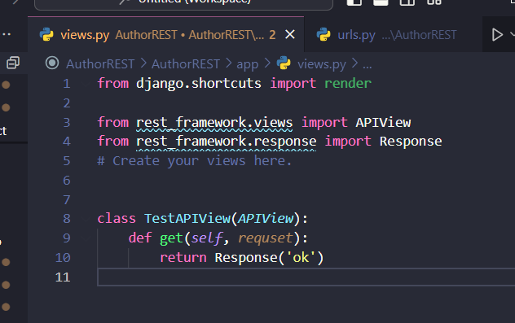

Sau đó thêm vào url app
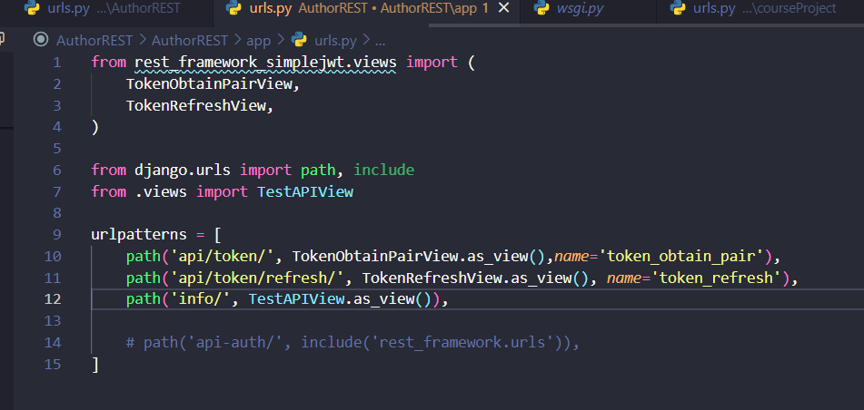

Thêm post để test xác thực.
Thêm serializers.py
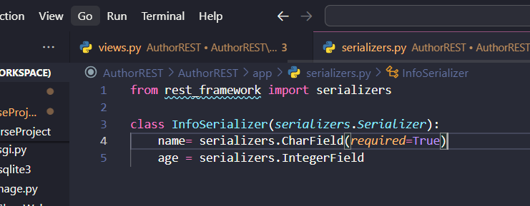

Thêm code trong view app
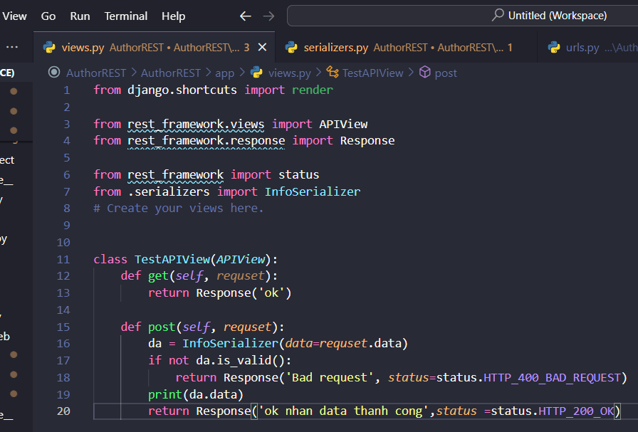

Tích hợp SWAGGER để làm giao diện document cho người dùng

Tài liệu doc swagger: https://drf-yasg.readthedocs.io/en/stable/
Bước 1 thêm: Pip install drf-yasg

Bước 2 vào setting trong install_app
Thêm dòng này đăng ký app 'drf_yasg',

Bước 3 thêm vào url gốc

from rest_framework import permissions
from drf_yasg.views import get_schema_view
from drf_yasg import openapi
from django.contrib import admin
from django.urls import path, include, re_path

schema_view = get_schema_view(
openapi.Info(
title="Coursre API",
default_version = 'v1',
description='APIs for CourseApp',
contact= openapi.Contact(email="votannghia.nt18@gmail.com"),
license = openapi.License(name="Vo Tan Nghia"),
),
public=True,
permission_classes = (permissions.AllowAny,),
)

urlpatterns = [
# path('admin/', admin.site.urls),
path('', include('app.urls')),
path('admin/', admin.site.urls),

#CKeditor
re_path(r'^ckeditor/', include('ckeditor_uploader.urls')),

re_path (r'^swagger(?P<format>\.json|\.yaml)$',schema_view.without_ui(cache_timeout=0), name='schema-json'),
re_path(r'^swagger/$',schema_view.with_ui('swagger', cache_timeout=0),name='schema-swagger-ui'),
re_path(r'^redoc/$', schema_view.with_ui('redoc', cache_timeout=0),name='schema-redoc')

]

Vậy là thành công
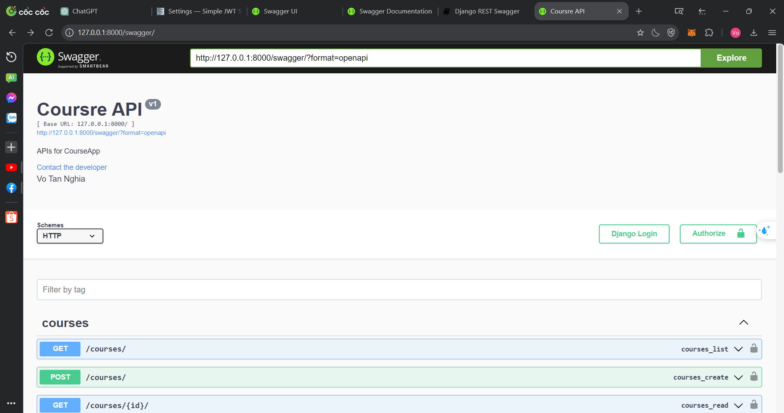

Tool debug hỗ trợ python
pip install django-debug-toolbar
Sau đó đăng ký app này
'debug_toolbar',
Thêm trong middleware trong setting
'debug_toolbar.middleware.DebugToolbarMiddleware',
Thêm dòng này trong setting để chỉ sử dụng trong local vì ra

INTERNAL_IPS=[
'127.0.0.1'
]

Sau đó thêm trong urls gốc
import debug_toolbar

path('__debug__/', include(debug_toolbar.urls)),

Fix lỗi CORS (Cross-Origin Resource Sharing)
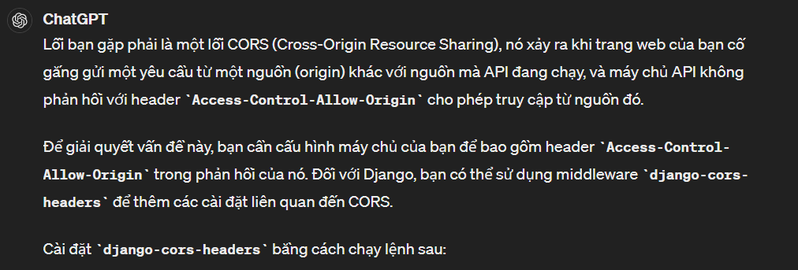
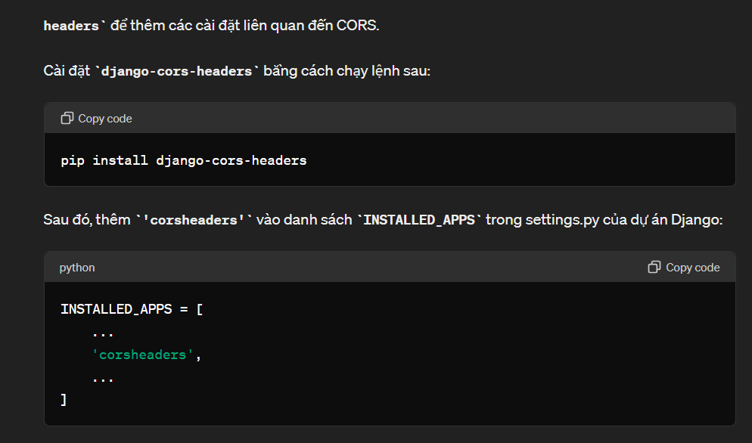
pip install django-cors-headers

'corsheaders',

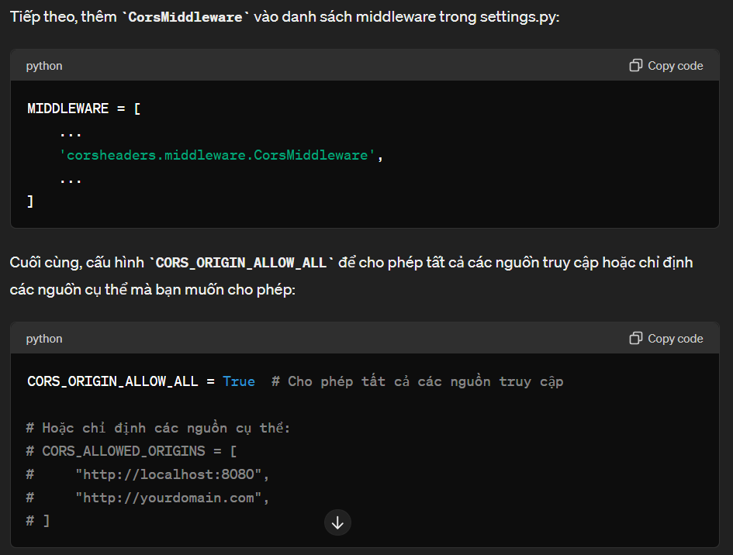

Deploy Django and python to Heroku
https://www.youtube.com/watch?v=-NpmecKcCHI

Tạo môi trường ảo để chứa các gói cần thiết
Tạo bằng lệnh: python -m venv myenv
Kích hoạt môi trường: myenv\Scripts\activate

Tạo 2 file Procfile và .gitignore
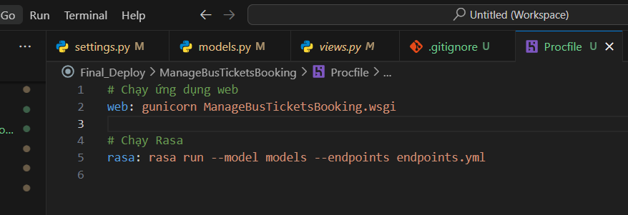
# Chạy ứng dụng web
web: gunicorn ManageBusTicketsBooking.wsgi

# Chạy Rasa
rasa: rasa run --model models --endpoints endpoints.yml

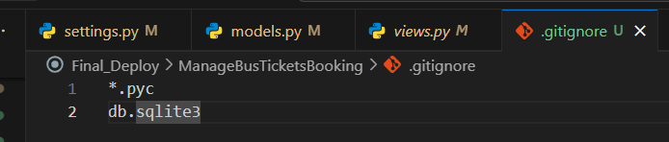
Thêm vào requirements
gunicorn
django-heroku

Thêm vào setting

Cài pipreqs là một công cụ tự động tạo requirements.txt bằng cách quét mã nguồn của bạn để tìm các thư viện được sử dụng.
pip install pipreqs

Câu lệnh kiểm tra các thư viện có trong project và nó tự tạo requirements
pipreqs .

heroku login
heroku create Nghia

git init
heroku git:remote -a nghia

git add .
git commit -am "first commit"
git push heroku main

Từng bước deploy
Tạo môi trường ảo: python -m venv myenv
Kích hoạt môi trường ảo: myenv\Scripts\activate

Cài đặt django: pip install django
Tạo dự án Django (nếu chưa có):
django-admin startproject myproject
cd myproject

Cài đặt các gói cần thiết: Cài đặt các gói bạn cần cho dự án. Ví dụ:
pip install django gunicorn
python-dotenv: Để quản lý biến môi trường từ file .env.
django-heroku: Để cấu hình Django cho Heroku.
pip install social-auth-app-django
pip install Pillow
pip install oauth2_provider
pip install social-auth-app-django
django-oauth-toolkit
requests-toolbelt
python-dateutil
Tạo file requirements.txt: pip freeze > requirements.txt

heroku run python manage.py migrate --app your-app-name
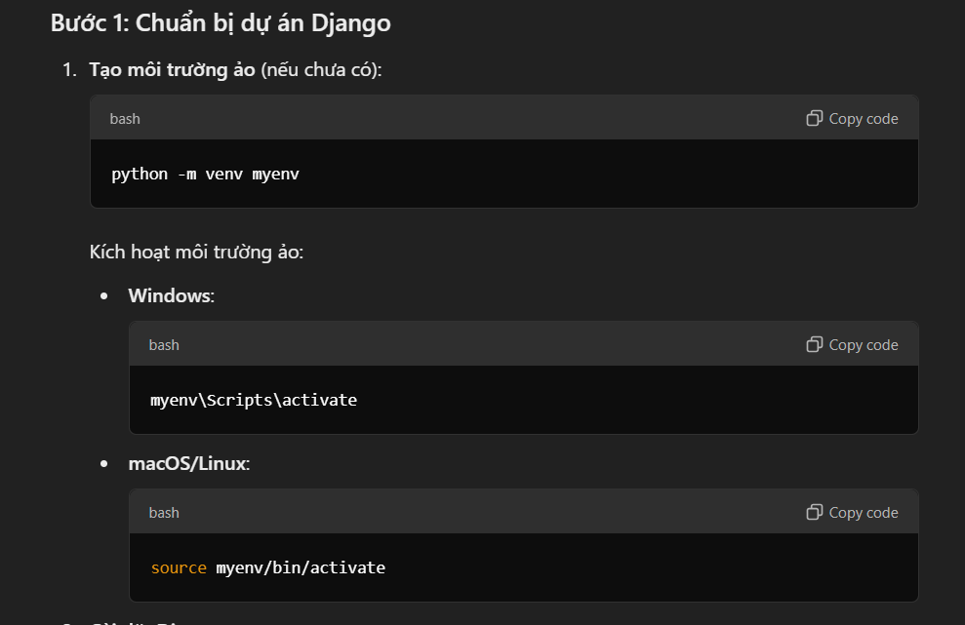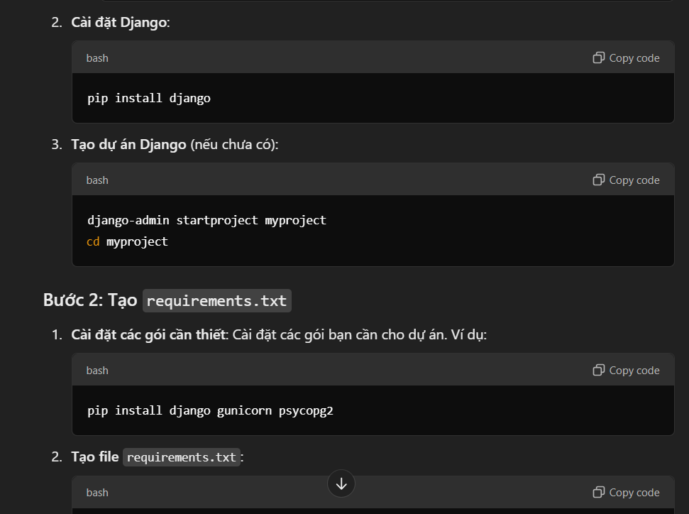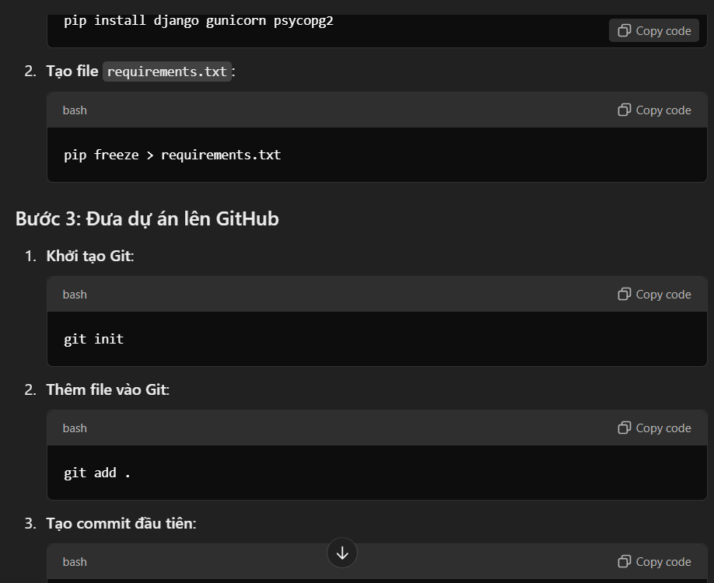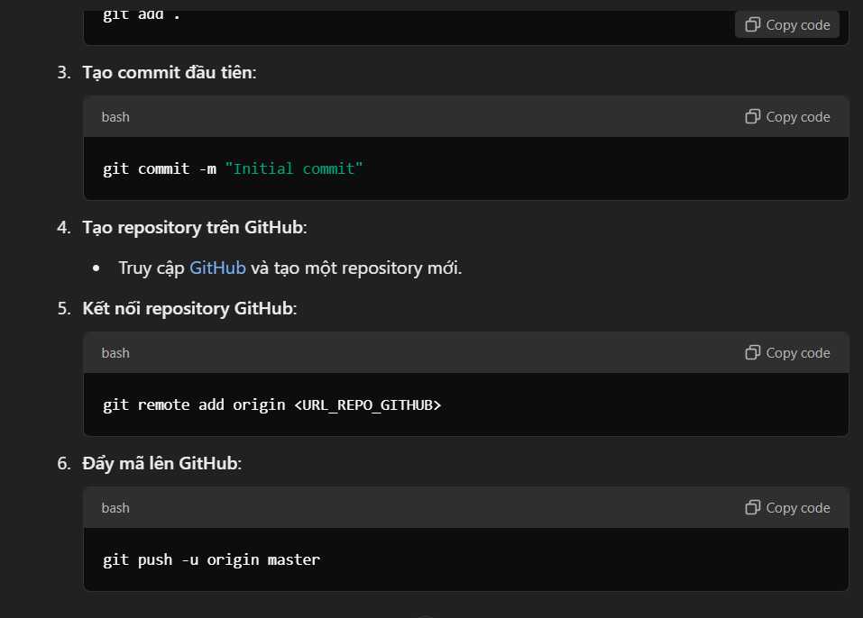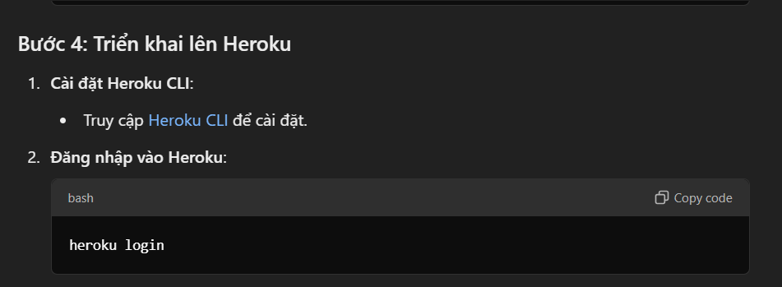

Install mysql to connect python
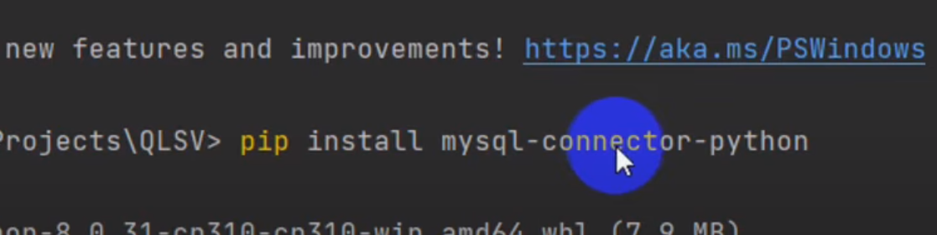
Install django:
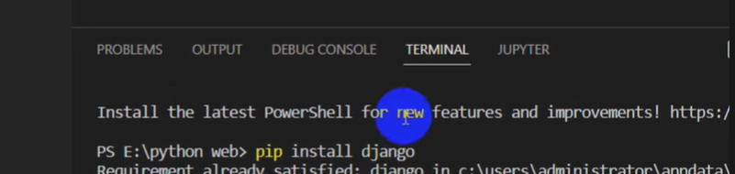

django-admin startproject name (tạo file tên site1)
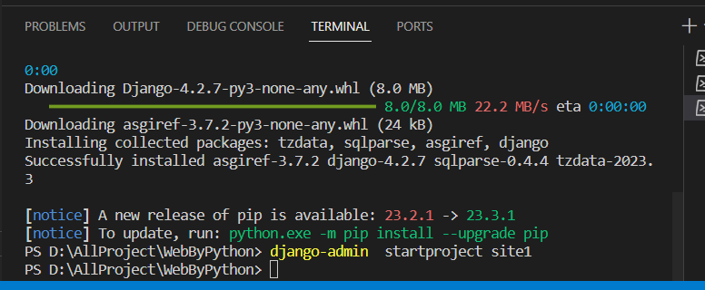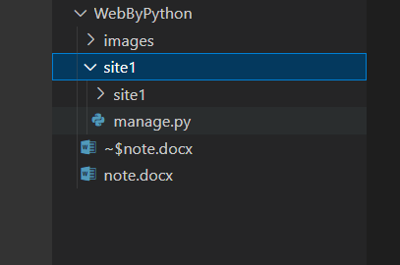

Khởi tạo những mặc định bàn đầu của trang web
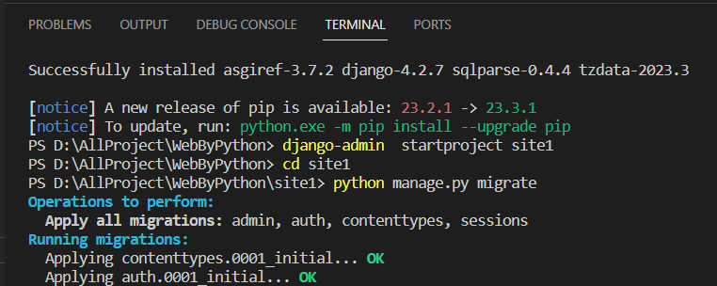

Tạo server ảo bằng câu lệnh python manage.py runserver 8000 (là số cổng)
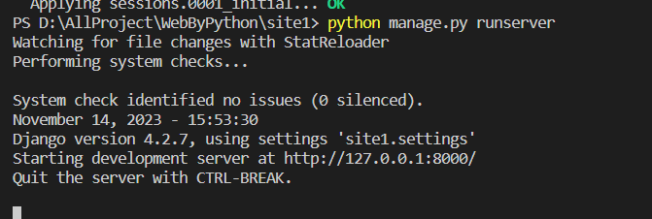
Sau đó, nhấn vào đường link để mở trang web cục bộ

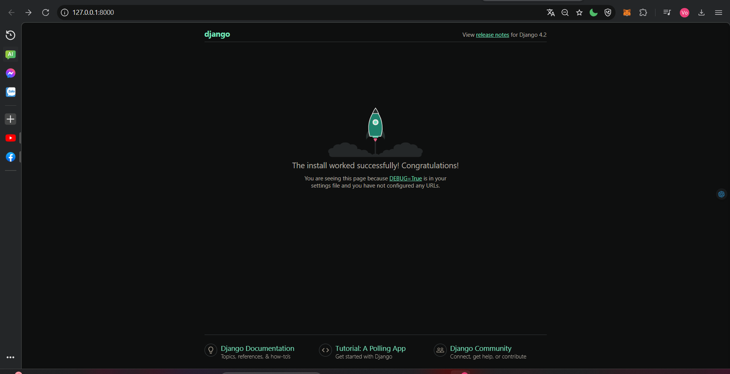

Sau đó, điền thêm chữ admin vào IP để ra trang admin (Chưa có tài khoản)
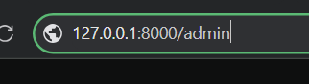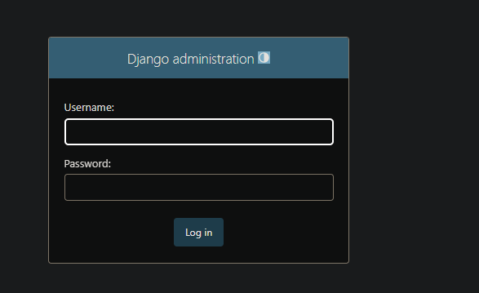
Cách tạo tài khoản admin
Khi chạy xong web thì phải nhấn ctrl + c để quay lại D:\....site1>
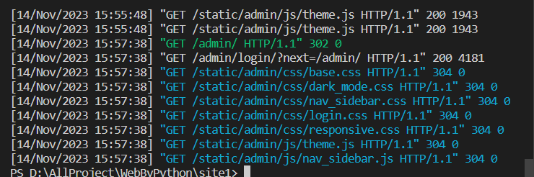
Kế tiếp viết câu lệnh tạo tài khoản admin
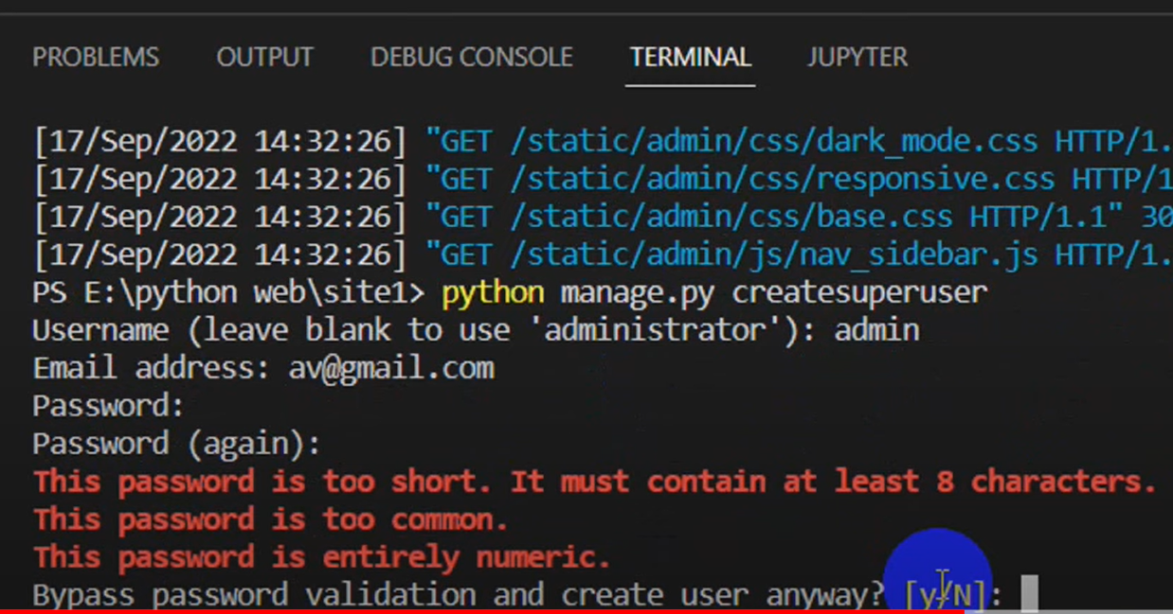

Tạo modul
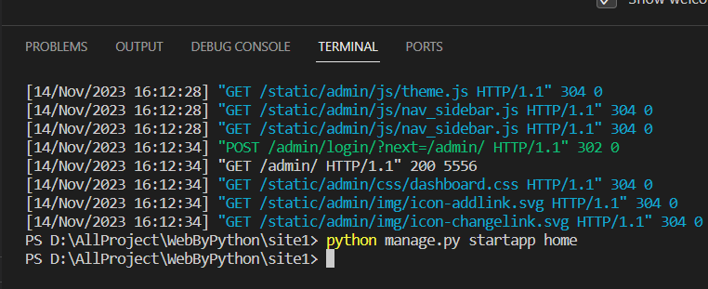
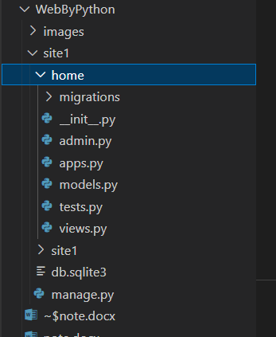

Sau đó tạo folder Templates trong home, và tạo home.html file trong Templates
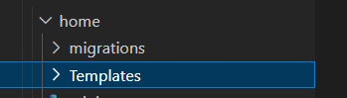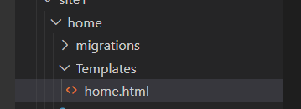

Cách để trang home khi vào trang (thêm modul home)
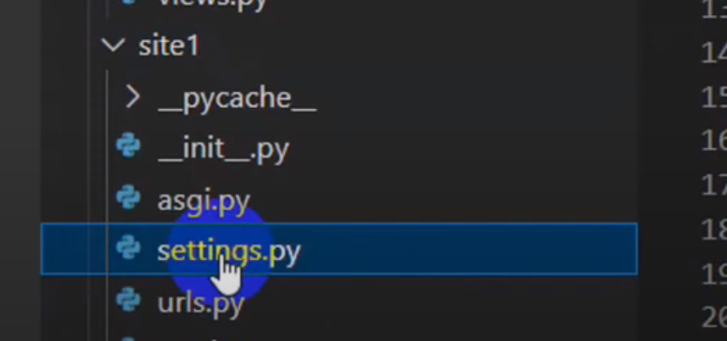
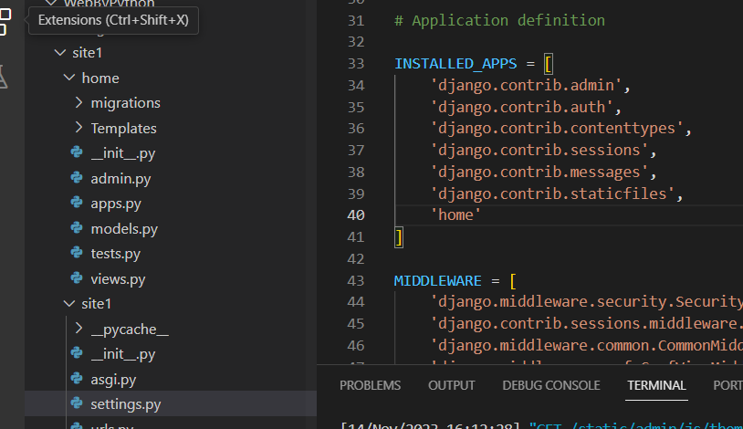

Sau đó, vào views.py của home để tạo hàm trả về trang chủ
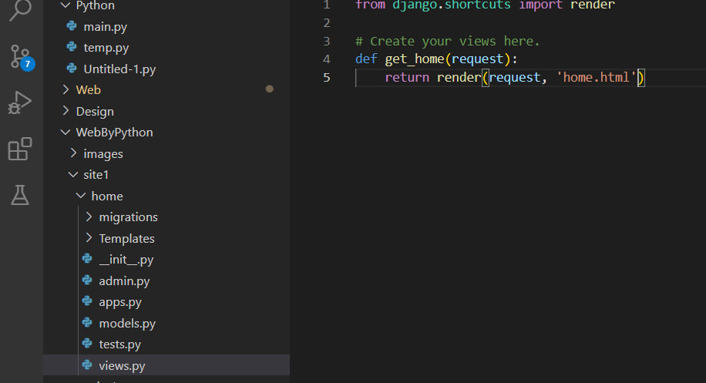

Để trả về trang chủ thì tiếp theo cần vô urls.py của site1 và truyền modul home
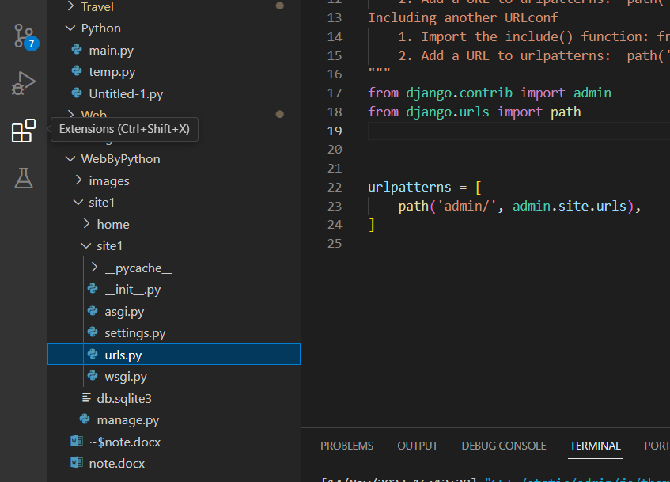

Sau đó, thêm đường truyền khi vào trang web thì nó sẽ hiện ra home
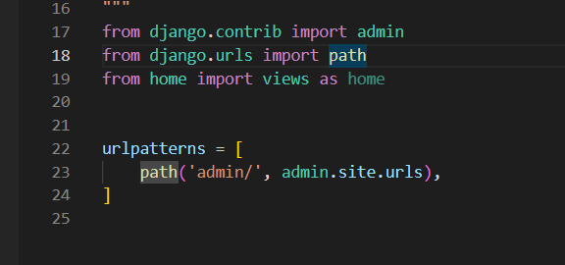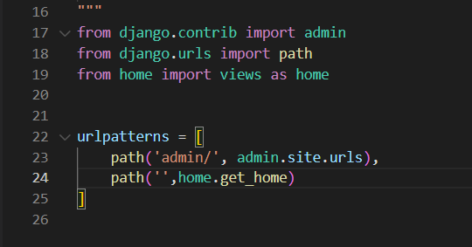

Setting lại gì đã cập nhật
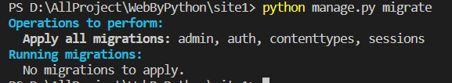
Sumary
Tạo modul home -> Tạo Templates trong home -> Tạo file home.html (trong Templates) -> views.py trong foulder home (tạo hàm (get_home) trả về trang home.html) -> urls.py của site1 (import home + chỏ tới hàm get_home) -> python manage.py migrate để setting lại -> python manage.py runserver 8000

Kết nối cơ sở dữ liệu qua xampp, tạo 1 database mới có tên site1
Sau đó, kết nối django với database thì nó sẽ tự tạo các bảng mặc định
Vào site1 -> settings.py và sửa phần DATABASES
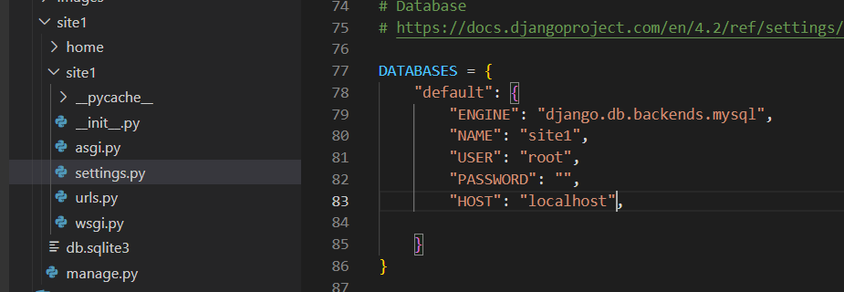

Kế đó install mysql
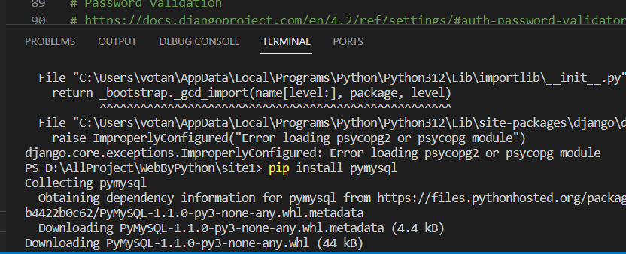

Rồi vào _init_.py thêm 2 dòng dưới đây
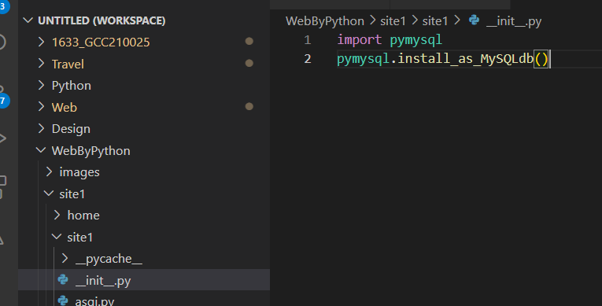

Sau đó, cập nhật lại thay đổi bằng migrate thì các cột sẽ được tạo trong localhost
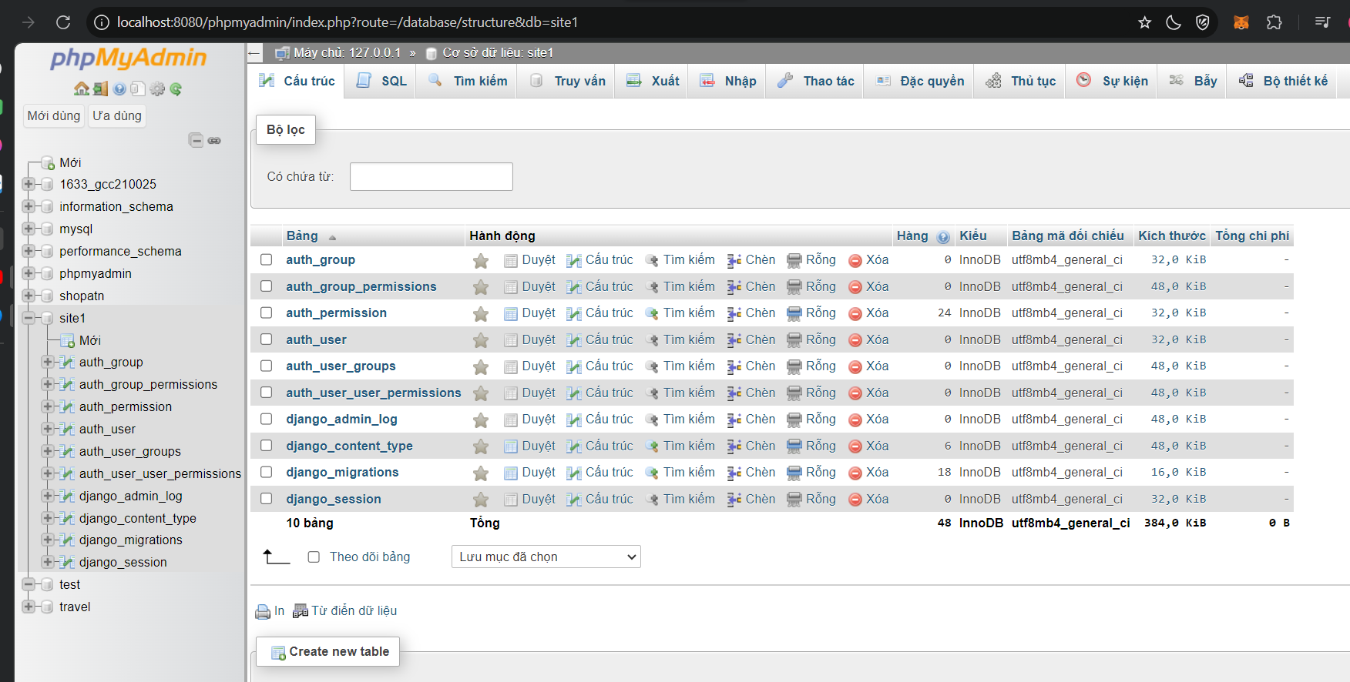

Tiếp theo tạo app mới
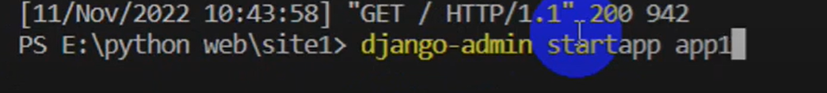
Thêm dữ liệu vào trang views.py
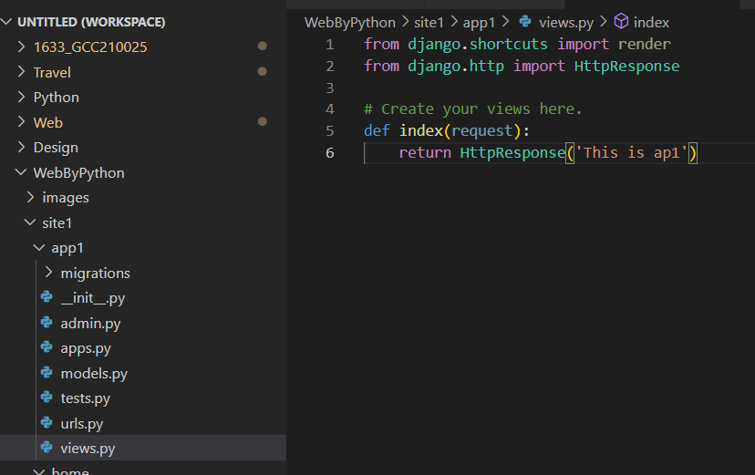

Tạo file urls.py trong app1
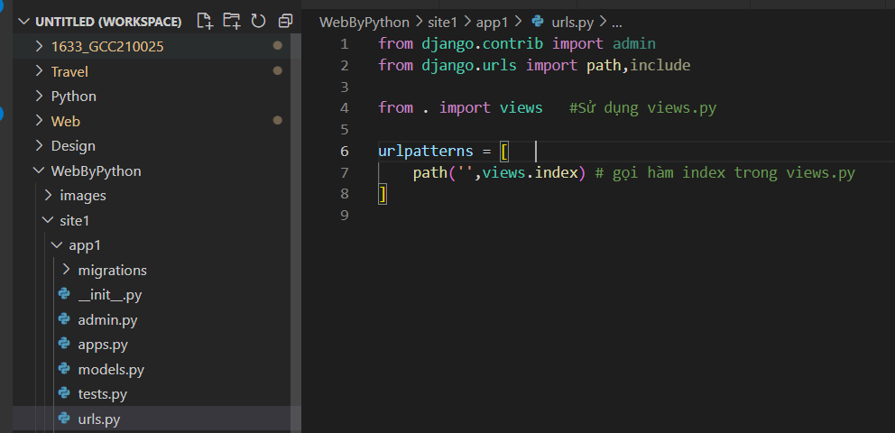

Sau đó, vào file setting của app góc để đăng ký app mới
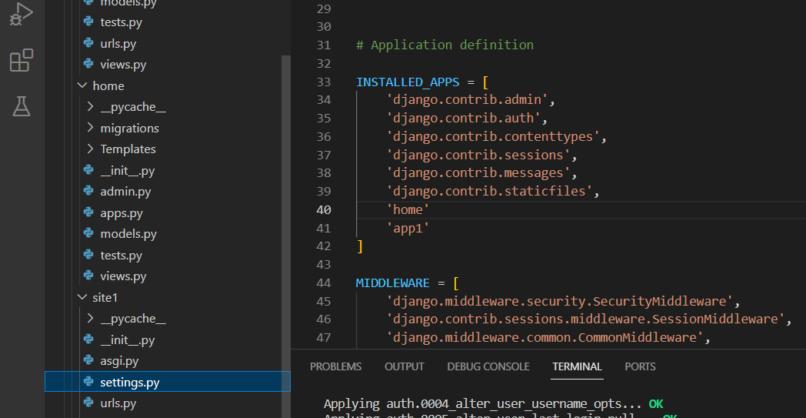

Cuối cùng, tạo path cho app1 trong site1
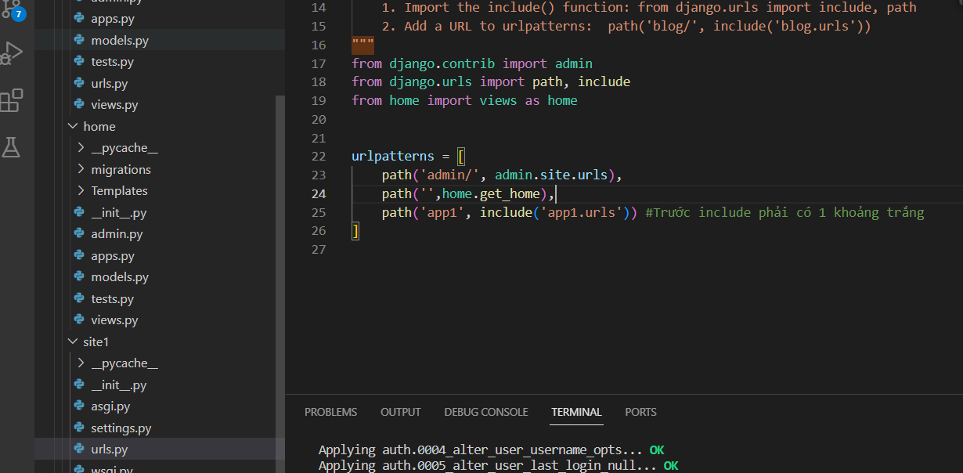

Summary
Tạo app1-> tạo hàm views trong app1(Hiện chữ this is app1) -> tạo urls trong app1(giống app gốc site1) mục đích truyền nhiều đường dẫn -> urls của app gốc truyền đường dẫn của app1
Cách tạo view con
Tạo hàm index1 trong views
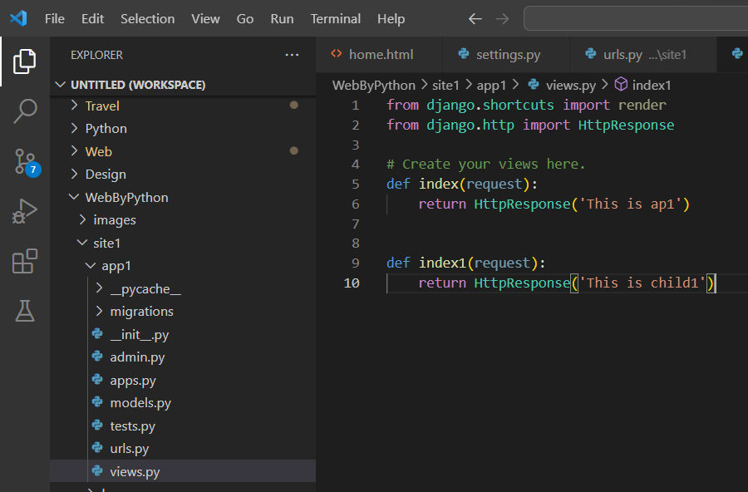
Sau đó, truyền đường dẫn trong urls.py (truyền số) -> app1/1
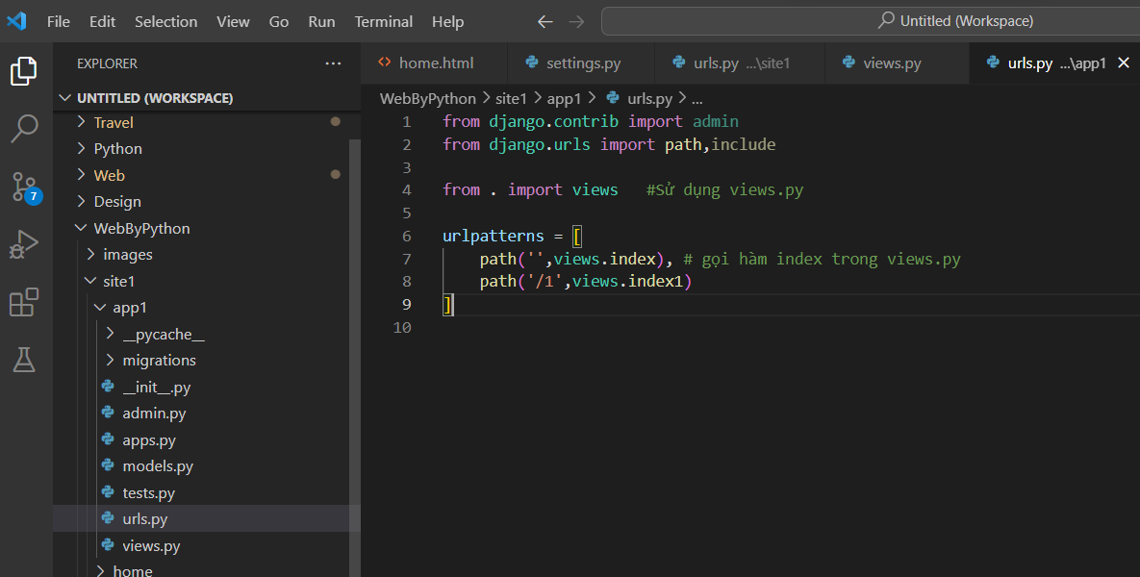

Cách tạo bảng
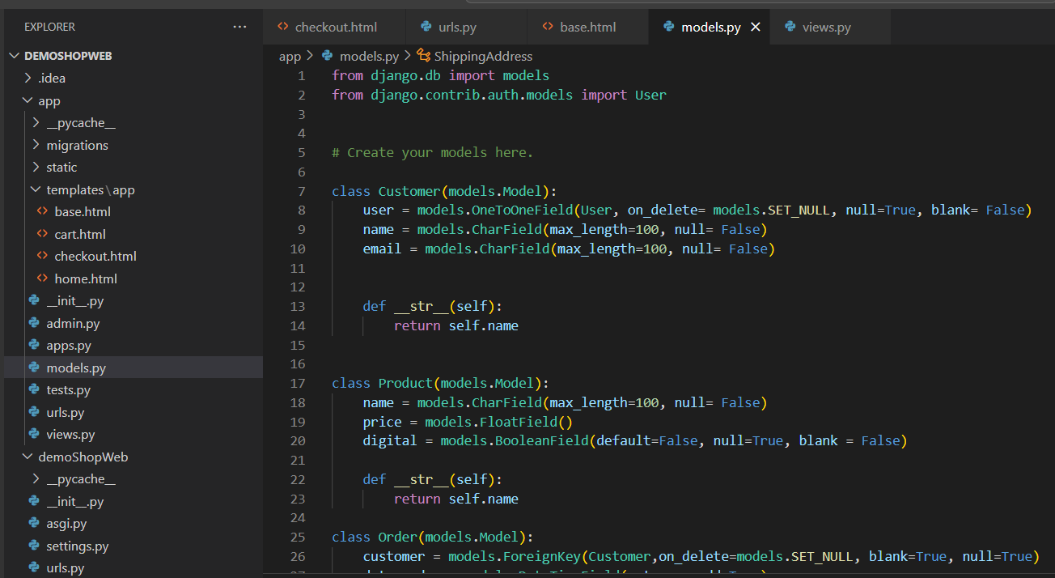
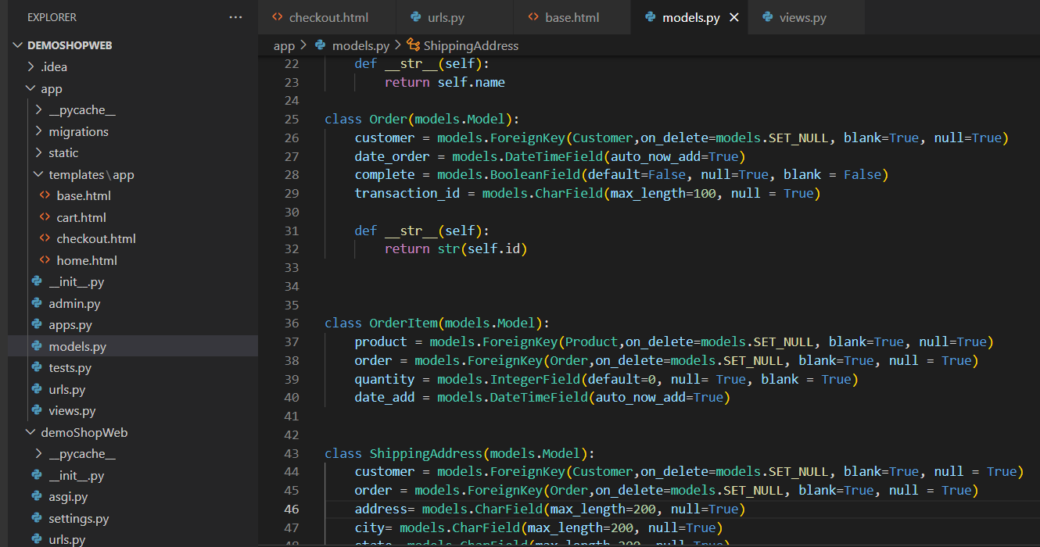
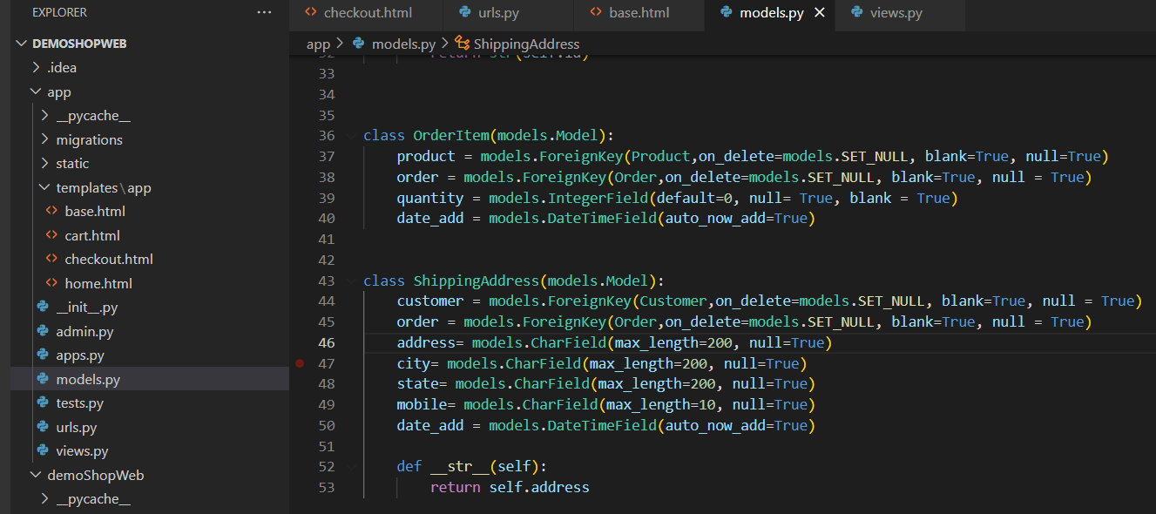

Câu lệnh để cập nhật các bảng đã tạo
python manage.py makemigrations. Sau đó dùng lệnh python manage.py migrate
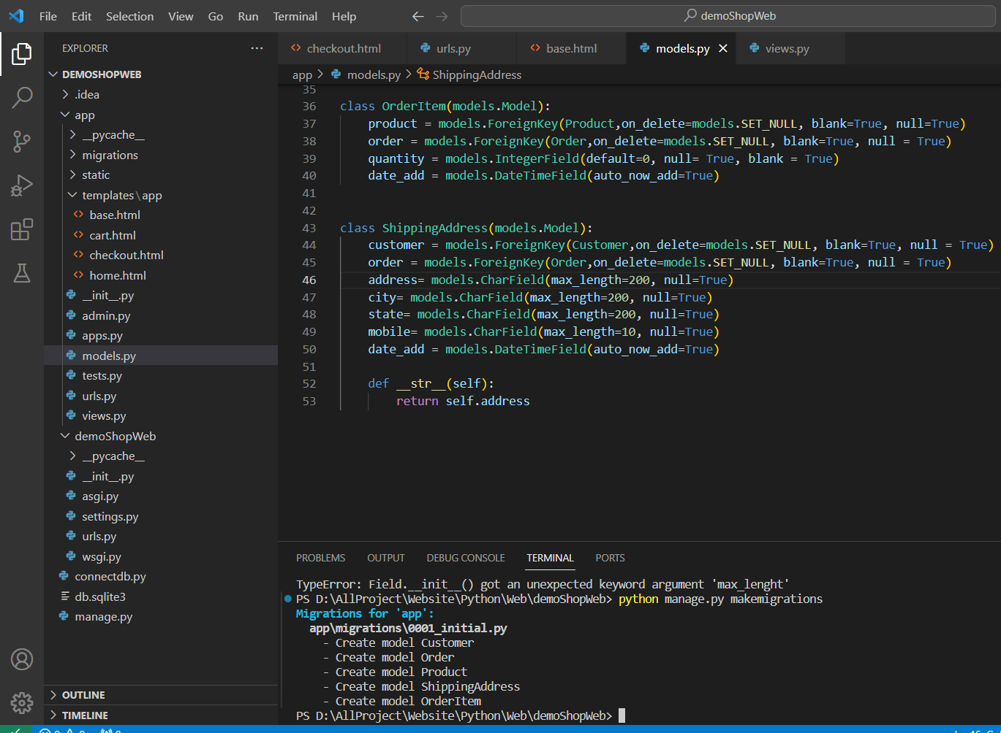
Đăng ký các bảng trên vào admin
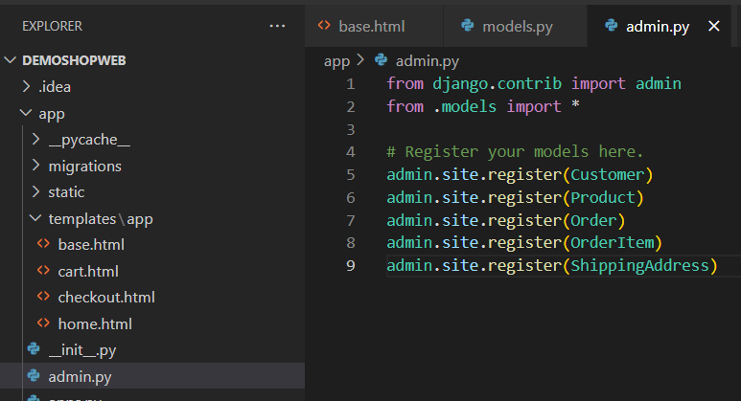
Sau đó, dùng terminal để tạo tài khoản admin

Cài Modul pillow để hổ trợ upload hình ảnh Câu lệnh -> pip install pillow
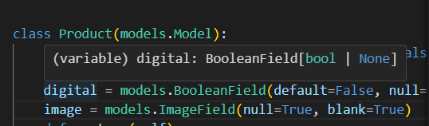

Cài đặt lại vị trí tải ảnh lên
Vào setting của app chính
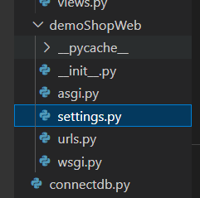
Thêm cuối dòng
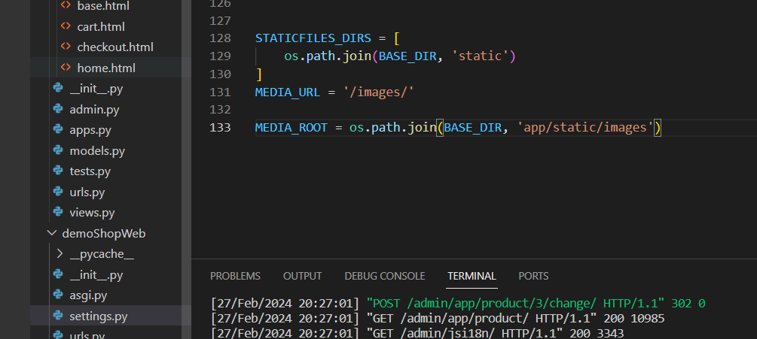

Thêm 2 dòng from và urlpatterns
